UNIVERSIDAD NACIONAL MAYOR DE SAN MARCOS
Universidad del Perú, DECANA DE AMÉRICA
Facultad de Ingeniería de Sistemas e Informática
Escuela Profesional de Ingeniería de Software

Prototipado de Interfaces para un Dashboard Bursátil
con Figma Make AI

Informe consolidado del Laboratorio 04 — Trabajo grupal

Equipo A

Arboleda Sánchez, Ericka Sofía — 24200047
Cabrejos Palomino, Christian Daniel — 23200242
Ccoicca Fernández, Adrián — 24200154
Cerna Sifuentes, Augusto Nicolás — 24200053
Grijalva De La Cruz, Rony Smith — 24200058
Martines Cancho, Josué — 24200060
Postigo Vega, Diana Carolina — 24200167
Siesquen Torres, Katherine Lizbeth — 24200066
Tecsi Alanoca, Jean Carlo — 24200068
Tonconi Isidro, María Sunori — 24200176
Villegas Niño, Marco Antonio — 21200266

Curso: Interacción Hombre-Computador (Código 202W0606)
Docente: Mg. Ing. Ernesto D. Cancho-Rodríguez, MBA (GWU)
Semestre académico 2026-2 · Unidad I · Sesión 4

Lima, Perú
18 de septiembre de 2026
Contenido
1. Objetivo de la práctica
2. Requisitos previos y entorno de trabajo
3. Fundamento teórico
4. Paso 1. Análisis de interfaces de referencia
5. Paso 2. Prototipos de baja fidelidad: bocetos en papel
6. Paso 3. Wireframe de media fidelidad con PlantUML Salt
7. Paso 4. Prototipo de alta fidelidad con Figma Make AI
8. Paso 5. Prototipo navegable
9. Paso 6. Análisis comparativo: wireframe frente a alta fidelidad
10. Ejercicio propuesto para el equipo (Tareas A, B, C y D)
11. Conclusiones
12. Referencias
Anexo A. Bocetos en papel de los demás integrantes
Anexo B. Distribución de responsabilidades del equipo
1. Objetivo de la práctica
El objetivo de esta práctica grupal calificada es diseñar prototipos de interfaz de usuario de distintos niveles de fidelidad para un sitio web de mercado bursátil, aplicando los principios del diseño centrado en el usuario (DCU) y empleando herramientas de prototipado asistido por inteligencia artificial. El producto que el equipo somete a evaluación es el prototipo «Ernesto Investing AI», una plataforma de gestión de portafolio de inversiones dirigida a traders minoristas e inversores principiantes.
La práctica contribuye al resultado de aprendizaje RA1 (CT8.2): explicar los fundamentos de la interacción hombre-computador y las modalidades de interfaz, considerando los principios de diseño y las características del usuario para la construcción de interfaces.
Para alcanzar ese objetivo, el equipo recorrió de forma completa la escalera de fidelidad descrita por Snyder (2003): partió del análisis de cuatro plataformas bursátiles profesionales, continuó con once bocetos en papel, trasladó el boceto ganador a un wireframe digital en PlantUML Salt y, finalmente, produjo seis pantallas de alta fidelidad conectadas en un prototipo navegable.
2. Requisitos previos y entorno de trabajo
2.1. Conocimientos previos movilizados
- Fundamentos de IHC: concepto de interfaz y relación usuario-tarea-contexto (sesión 1).
- Diseño centrado en el usuario: tipos de usuario y necesidades de interacción (sesión 2).
- Análisis jerárquico de tareas (HTA) aplicado al flujo de compra y venta de activos (sesión 3).
- Experiencia de navegación en plataformas bursátiles reales: Yahoo Finance, TradingView, Investing.com e Interactive Brokers.
2.2. Herramientas y entorno
Tabla 1
Herramientas empleadas por el equipo durante el laboratorio
Herramienta | Propósito en el laboratorio | Acceso
Figma (plan gratuito) | Edición del archivo de diseño y creación del prototipo navegable | https://www.figma.com/
Figma Make AI (Labs) | Generación de las seis pantallas a partir de prompts hiperdetallados | Figma → Labs → Make
PlantUML Salt | Wireframe de media fidelidad del Dashboard | https://www.plantuml.com/plantuml/uml
Navegador web (Chrome) | Análisis de las cuatro plataformas de referencia y captura anotada | Chrome 140
Microsoft Word y PDF | Redacción y entrega del informe consolidado | Formato .docx y .pdf
Nota. Todas las herramientas se emplearon en sus versiones gratuitas o de evaluación durante la semana del 15 al 18 de septiembre de 2026.
3. Fundamento teórico
3.1. Definición de prototipo
Un prototipo es una representación limitada de un producto o sistema interactivo que permite a usuarios y diseñadores interactuar con él y explorar su conveniencia antes de la implementación final. Shneiderman et al. (2016) sitúan el prototipado en el centro del diseño centrado en el usuario, porque hace posible evaluar ideas con usuarios reales en etapas tempranas, cuando el costo del cambio todavía es bajo y el espacio de soluciones sigue abierto.
La nota distintiva del prototipo no es su acabado visual, sino su carácter deliberadamente incompleto: se construye para responder una pregunta concreta de diseño y se descarta una vez respondida. Por eso el nivel de fidelidad no es una medida de calidad, sino una decisión instrumental.
3.2. Tipos de prototipos
Tabla 2
Tipos de prototipo según su nivel de fidelidad
Tipo | Fidelidad | Herramientas | Ventaja principal | Limitación principal | Cuándo usarlo
Boceto en papel | Baja | Papel, lápiz, plantillas | Rapidez y costo casi nulo; libera la creatividad | No es interactivo ni testeable en remoto | Ideación y exploración de flujos
Wireframe digital | Baja-media | PlantUML Salt, Balsamiq, Figma | Versiona la estructura sin comprometer el estilo | Puede leerse como producto terminado | Definición del layout y la jerarquía
Mockup estático | Media-alta | Figma, Figma Make AI, Adobe XD | Comunica color, tipografía e iconografía | No valida flujos ni tiempos de tarea | Aprobación visual y guía de estilo
Prototipo interactivo | Alta | Figma Prototype, Framer, HTML/CSS | Simula navegación y transiciones reales | Mayor costo; genera expectativas | Pruebas de usabilidad con participantes
Prototipo funcional | Muy alta | React, Next.js con API real | Código y datos reales; base del producto | Costo alto y poca flexibilidad | Fase final previa al lanzamiento
Nota. Adaptado de Snyder (2003) y Shneiderman et al. (2016).
3.3. Ventajas y desventajas del prototipado
Entre las ventajas documentadas destacan cuatro. Primero, la reducción de costos: Boehm (1981) estableció que corregir un defecto de diseño durante la fase de requisitos cuesta entre uno y dos órdenes de magnitud menos que corregirlo una vez liberado el producto, y esa curva sigue siendo la justificación económica del prototipado. Segundo, la comunicación con los interesados: un artefacto visual transmite la visión del producto mejor que cualquier especificación escrita. Tercero, la validación temprana, que permite ejecutar pruebas de usabilidad antes de invertir en desarrollo. Cuarto, la alineación del equipo en torno a una misma imagen mental de la interfaz.
Las desventajas son igual de concretas. Un prototipo de alta fidelidad puede generar la expectativa falsa de que el producto ya está terminado; un prototipo funcional consume recursos de desarrollo que podrían destinarse al producto real; el equipo puede fijarse emocionalmente en una solución y resistirse a los cambios que surjan de la evaluación; y un prototipo de baja fidelidad puede no capturar los problemas de interacción que solo aparecen con datos reales y volúmenes reales de información. Este último riesgo es especialmente relevante en el dominio bursátil, donde la densidad de datos es parte esencial de la tarea.
3.4. El prototipado en el ciclo de diseño centrado en el usuario
La norma ISO 9241-210:2019 (International Organization for Standardization [ISO], 2019) describe el diseño centrado en el usuario como un ciclo iterativo de cuatro actividades: comprender y especificar el contexto de uso, especificar los requisitos del usuario, producir soluciones de diseño y evaluar los diseños frente a los requisitos. El prototipado pertenece a la tercera actividad y es la condición material de la cuarta: sin un artefacto que someter a juicio, la evaluación heurística, el recorrido cognitivo y la prueba de usabilidad con participantes carecen de objeto.
El prototipado asistido por inteligencia artificial acorta el tramo entre «producir» y «evaluar»: si generar una pantalla refinada pasa de horas a minutos, el equipo puede recorrer más vueltas del ciclo con el mismo presupuesto de tiempo, que es precisamente lo que la norma recomienda.
3.5. Figma Make AI como herramienta de prototipado
Figma Make es una funcionalidad de Figma que genera interfaces funcionales a partir de instrucciones en lenguaje natural: el usuario describe la pantalla en un chat y la herramienta produce el resultado en un lienzo editable, donde puede seguir refinándose mediante nuevas instrucciones o mediante edición directa de propiedades como relleno, márgenes, color y tipografía (Figma, 2026).
La calidad de la salida depende críticamente de la calidad del prompt. Por esa razón la guía de laboratorio impone una estructura de prompt hiperdetallado con cinco bloques etiquetados —rol, contexto, tarea, estilo y restricciones—, que el equipo respetó en las seis pantallas. Esa estructura cumple una función equivalente a la de un brief de diseño: fija quién diseña, para quién, qué debe aparecer, con qué lenguaje visual y bajo qué límites.

4. Paso 1. Análisis de interfaces de referencia
Antes de prototipar, el equipo estudió cuatro plataformas bursátiles profesionales para identificar los patrones de diseño, las convenciones del dominio y las expectativas que el usuario trae consigo. El criterio de selección fue la diversidad de propósito: un portal informativo de gran público (Yahoo Finance), una plataforma de análisis técnico (TradingView), un agregador de datos tabulares (Investing.com) y una estación de trabajo profesional de ejecución (Interactive Brokers TWS). Las cuatro se navegaron el 18 de septiembre de 2026 en un navegador Chrome a 1440 × 900 píxeles, y de cada una se obtuvo una captura anotada con llamadas numeradas.
Tabla 3
Tabla comparativa de las cuatro plataformas bursátiles de referencia
Criterio | Yahoo Finance | TradingView | Investing.com | IBKR TWS
Usuario objetivo | Inversor generalista | Analista técnico y trader activo | Seguidor de mercados y datos | Trader profesional
Estructura de navegación | Barra global y menú lateral contextual del activo | Migas de pan jerárquicas y pestañas de profundización | Filtros en cascada (región → índice) y pestañas de vista | Espacios de trabajo por pestañas (Mosaic, Classic TWS)
Densidad de información | Media; mucho espacio en blanco y contenido editorial | Media-alta; el gráfico domina la página | Alta; tabla de ocho columnas ordenables | Muy alta; seis paneles simultáneos
Gráfico principal | Área con selector 1D a 5A y modo avanzado | Área con línea punteada de cierre anterior y eje de precios a la derecha | Miniatura de índice con selector 1D a Max | Velas japonesas con precio actual resaltado sobre el eje
Codificación del color | Verde y rojo solo en el texto de la variación | Verde y rojo en precio y variación sobre fondo neutro | Verde y rojo en las columnas Chg. y Chg. % | Verde y rojo como fondo completo de celda
Acceso a la operación | Ausente; deriva a un bróker asociado | Enlace a bróker asociado en la barra lateral | Ausente; enfoque informativo | Formulario de orden permanente junto al gráfico
Modo oscuro | Sí, activo por defecto | Sí, conmutable | No en la vista analizada | Sí, tema único
Fricciones observadas | Publicidad intercalada que desplaza el contenido | Portada promocional sin datos de mercado | Publicidad flotante que ocluye la tabla | Curva de aprendizaje alta y nomenclatura experta
Nota. Elaboración propia a partir de la navegación de las cuatro plataformas realizada el 18 de septiembre de 2026.
De ese análisis el equipo extrajo cinco decisiones de diseño que se trasladaron al prototipo. Primera: conservar el menú lateral izquierdo, porque es el patrón dominante en tres de las cuatro plataformas y reutilizarlo reduce el costo de aprendizaje, en línea con la heurística de consistencia y estándares (Nielsen, 1994/2024). Segunda: situar los indicadores agregados del portafolio en la primera franja de lectura, porque responden a la pregunta que el usuario se formula al entrar. Tercera: mantener la convención cromática verde y rojo, pero aplicarla también al fondo de las insignias y no solo al texto, como hace Trader Workstation, para que la señal pueda leerse sin leer el número. Cuarta: reservar al gráfico principal alrededor del 60 % del ancho útil, proporción intermedia entre TradingView e Investing.com. Quinta: prescindir de espacios publicitarios, que constituyeron la fricción más visible en dos de las cuatro plataformas.
Figura 1
Yahoo Finance: página de cotización de AAPL con anotaciones numeradas
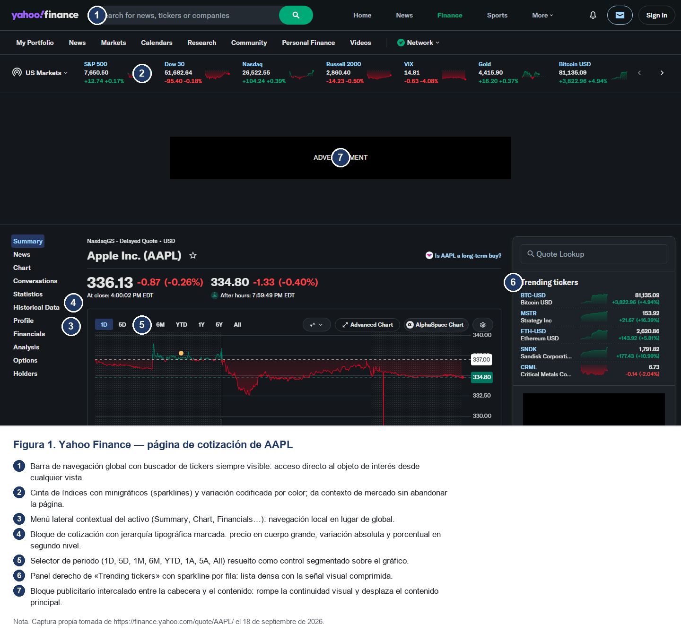
Nota. Captura propia tomada de https://finance.yahoo.com/quote/AAPL/ el 18 de septiembre de 2026. Las llamadas numeradas fueron añadidas por el equipo.
Figura 2
TradingView: perfil del símbolo NASDAQ:AAPL con anotaciones numeradas
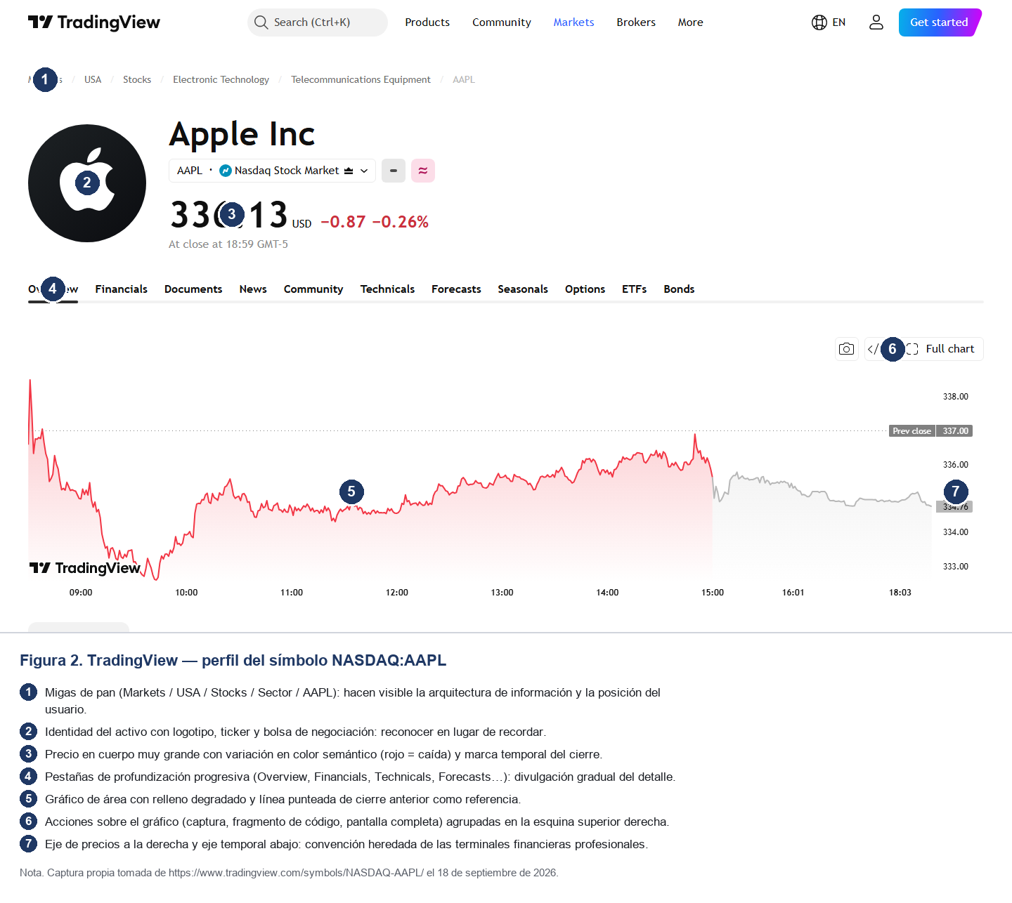
Nota. Captura propia tomada de https://www.tradingview.com/symbols/NASDAQ-AAPL/ el 18 de septiembre de 2026. Las llamadas numeradas fueron añadidas por el equipo.
Figura 3
Investing.com: tabla de acciones del mercado americano con anotaciones numeradas
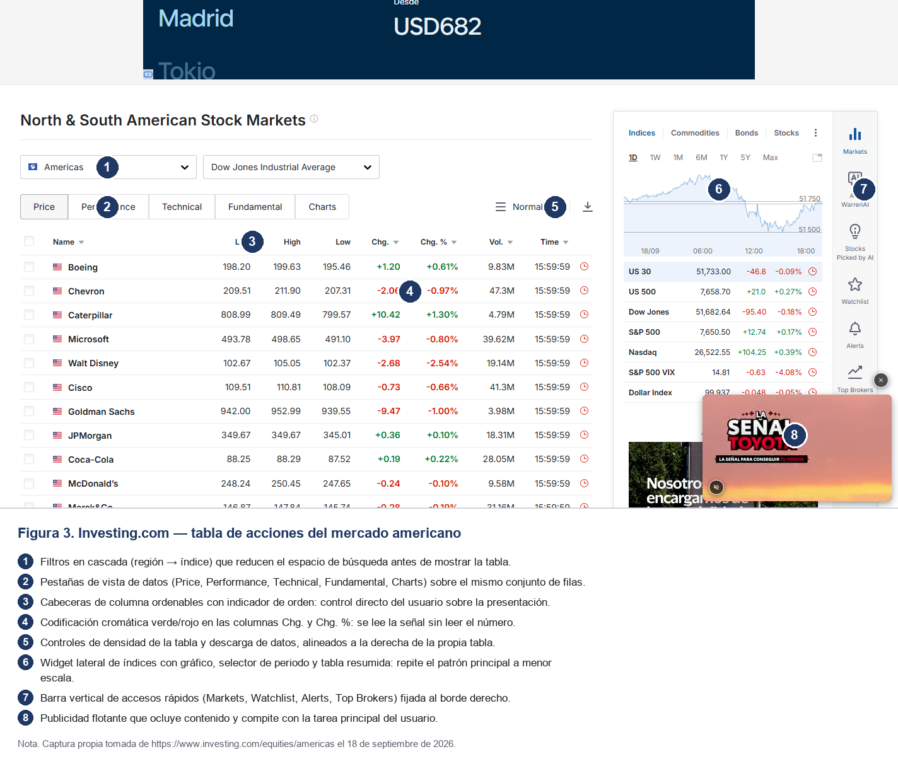
Nota. Captura propia tomada de https://www.investing.com/equities/americas el 18 de septiembre de 2026. Las llamadas numeradas fueron añadidas por el equipo.
Figura 4
Interactive Brokers: estación Trader Workstation con anotaciones numeradas
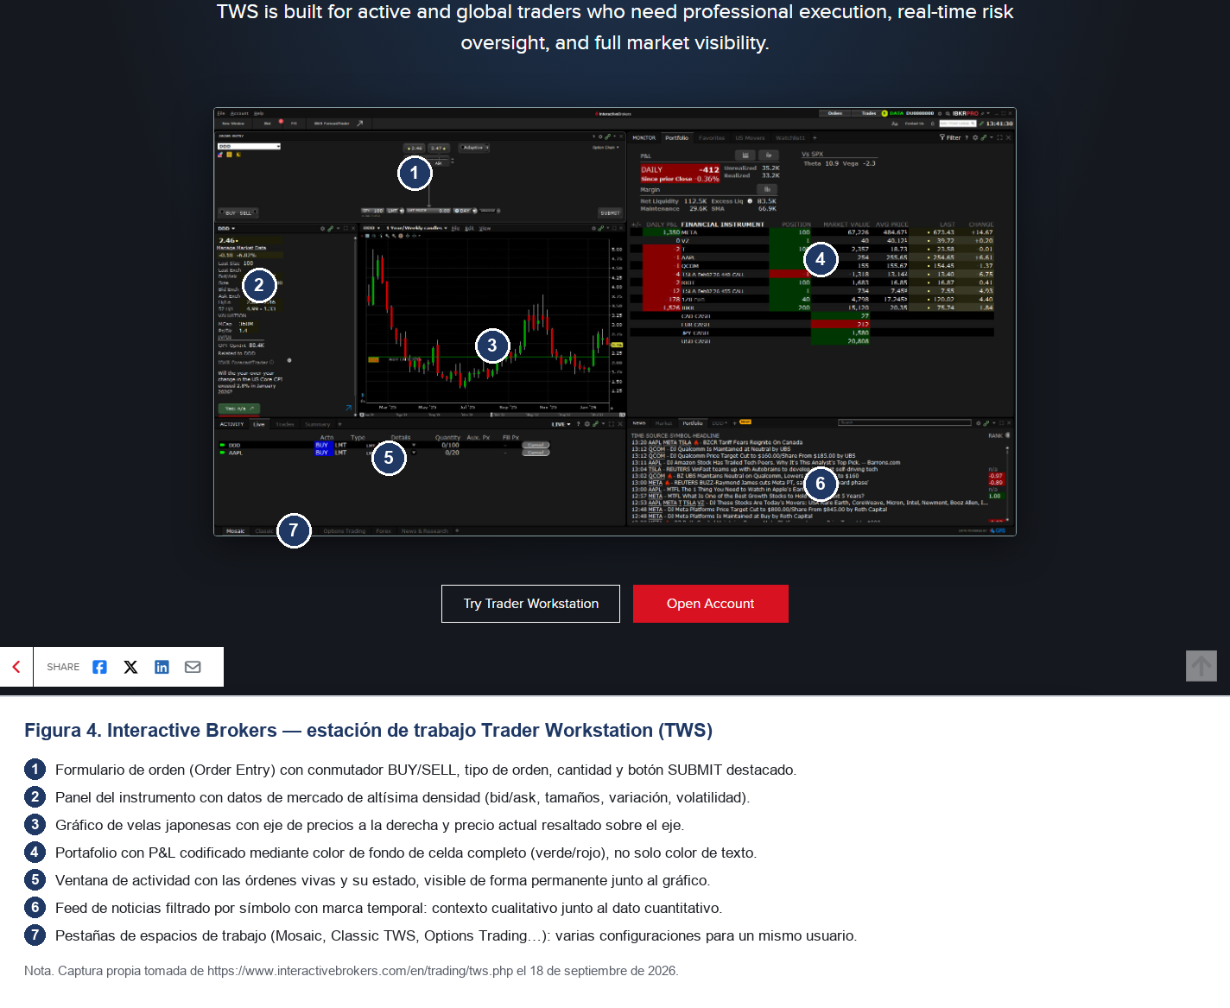
Nota. Captura propia tomada de https://www.interactivebrokers.com/en/trading/tws.php el 18 de septiembre de 2026. Las llamadas numeradas fueron añadidas por el equipo.
5. Paso 2. Prototipos de baja fidelidad: bocetos en papel
Cada uno de los once integrantes dibujó a mano su propuesta de distribución para el Dashboard principal. El enunciado exigía representar seis zonas funcionales: (a) barra de navegación superior, (b) panel lateral de menú, (c) tarjetas KPI de resumen, (d) gráfico principal de precios, (e) tabla de posiciones del portafolio y (f) lista de activos destacados o Top Movers. Cada boceto se acompañó de tres anotaciones: la justificación de la decisión principal, su vínculo con alguna de las plataformas analizadas y, de forma deliberada, una contraindicación o riesgo detectado por el propio autor. Esa tercera anotación resultó clave en la discusión posterior, porque obligó a cada integrante a argumentar contra su propia propuesta.
Los once bocetos se digitalizaron y se sometieron a votación en la reunión del equipo del 18 de septiembre de 2026. La propuesta n.º 1, de Adrián Ccoicca Fernández, obtuvo 8 de 11 votos y fue la seleccionada. El argumento decisivo fue que respeta el patrón en Z de exploración visual y coincide con la convención de tres de las cuatro plataformas de referencia, lo que la convierte en la opción de menor carga de aprendizaje para el público objetivo. Los diez bocetos restantes se incluyen en el Anexo A.
Tabla 4
Resultado de la votación del equipo sobre las propuestas de distribución
N.º | Autor o autora | Idea central de la propuesta | Votos
1 | Adrián Ccoicca Fernández | Menú izquierdo, KPI en fila, gráfico con Top Movers y tabla inferior | 8
5 | Katherine Lizbeth Siesquen Torres | Cuerpo dividido en dos columnas iguales: análisis y seguimiento | 1
7 | María Sunori Tonconi Isidro | Mosaico de módulos reordenables al estilo Trader Workstation | 1
11 | Augusto Nicolás Cerna Sifuentes | Gráfico panorámico con columna fija de orden rápida | 1
2, 3, 4, 6, 8, 9 y 10 | Resto del equipo | Variantes de posición del menú, jerarquía y densidad | 0
Nota. Votación nominal realizada el 18 de septiembre de 2026; cada integrante dispuso de un voto.
Figura 5
Boceto en papel seleccionado por votación (propuesta n.º 1)
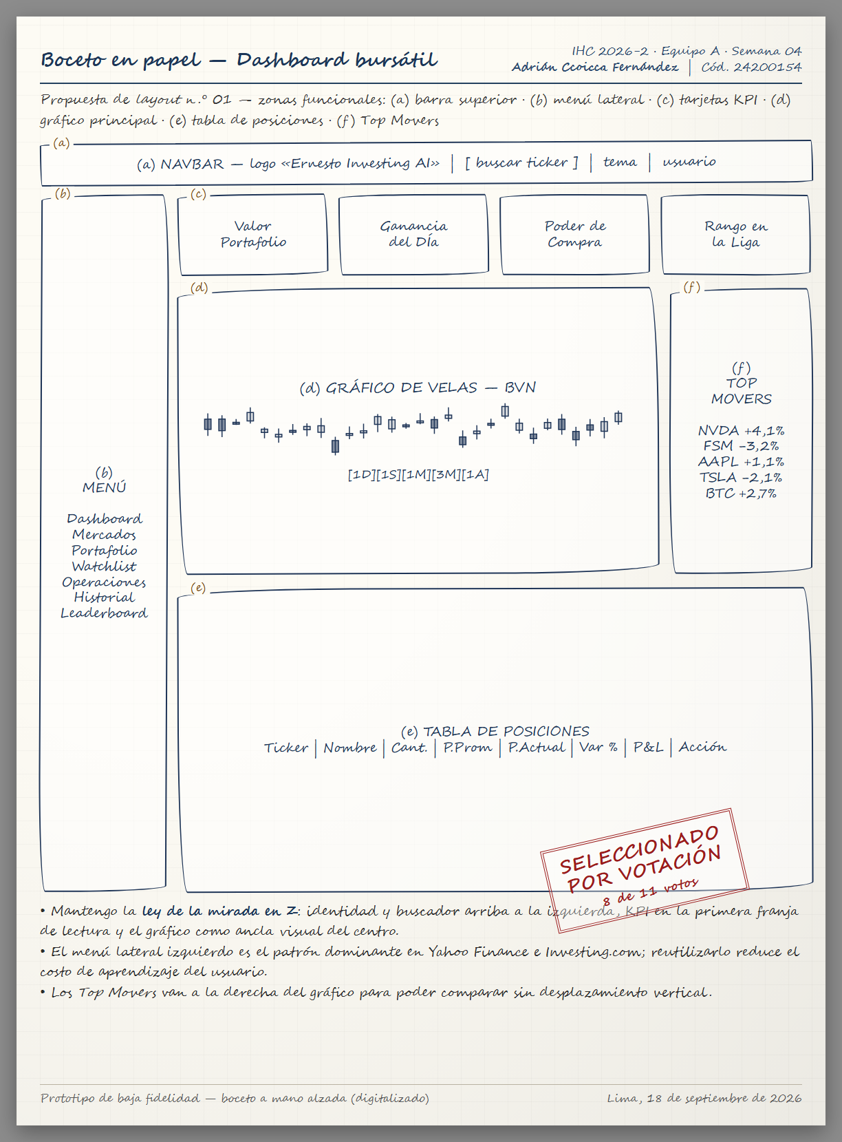
Nota. Boceto a mano alzada de Adrián Ccoicca Fernández, digitalizado. El sello indica el resultado de la votación del equipo.
6. Paso 3. Wireframe de media fidelidad con PlantUML Salt
El boceto ganador se trasladó a un wireframe digital escrito en PlantUML Salt (Roques, 2025), el subproyecto de PlantUML orientado a maquetas de interfaz. La elección de una herramienta basada en texto no fue accidental: al describirse el wireframe como código, queda versionado junto al resto de los artefactos del equipo y puede regenerarse por completo modificando unas pocas líneas, lo que mantiene muy bajo el costo de descarte que caracteriza a esta fase.
El wireframe representa las seis zonas funcionales y su jerarquía, y deja fuera de forma deliberada el color, la tipografía y la iconografía definitivos. A continuación se documentan el prompt empleado, el código fuente comentado en español y la imagen generada por el servidor de PlantUML.
6.1. Prompt empleado para generar el wireframe
Actúa como diseñador de interfaces. Genera un wireframe en PlantUML Salt para el
Dashboard principal de un sitio web de mercado bursátil con: barra de navegación con
logo y búsqueda, panel lateral con menú (Dashboard, Mercados, Portafolio, Watchlist,
Operaciones, Historial, Leaderboard), 4 tarjetas KPI (Valor del Portafolio, Ganancia
del Día, Poder de Compra, Rango en la Liga), área de gráfico principal con selector de
periodo, panel lateral de Top Movers y tabla de posiciones con columnas Ticker, Nombre,
Cantidad, Precio Promedio, Precio Actual, Variación %, P&L y Acción. Comenta cada
sección en español.
6.2. Código fuente del wireframe
@startsalt
'==========================================================
' Wireframe de media fidelidad - Dashboard Bursatil
' Proyecto : Ernesto Investing AI
' Curso : IHC - Interaccion Hombre-Computador (UNMSM)
' Equipo : Eq.A - Semana 04
' Zonas : (a) navbar (b) menu lateral (c) KPI
' (d) grafico (e) tabla posiciones (f) top movers
'==========================================================
{+
' ---------- (a) Barra de navegacion superior ----------
{/ <b>Ernesto Investing AI</b> | [ Buscar ticker... ] | ( ) Claro • (X) Oscuro | (o) Nicolas C. }
--
{
' ---------- (b) Panel lateral de menu ----------
{
<b>NAVEGACION</b>
[ Dashboard ]
[ Mercados ]
[ Portafolio ]
[ Watchlist ]
[ Operaciones ]
[ Historial ]
[ Leaderboard ]
.
[ Configuracion ]
} |
{+
' ---------- (c) Tarjetas KPI de resumen ----------
{
{ <b>Valor del Portafolio</b>
<size:16>$ 125,430.50</size>
<color:green>+8.45 %</color>
} |
{ <b>Ganancia del Dia</b>
<size:16>$ 2,450.00</size>
<color:green>+1.26 %</color>
} |
{ <b>Poder de Compra</b>
<size:16>$ 68,420.00</size>
Disponible
} |
{ <b>Rango en la Liga</b>
<size:16>#128 / 1,024</size>
<color:green>+12 posiciones</color>
}
}
==
{
' ---------- (d) Grafico principal de precios ----------
{+
{ <b>BVN — Cia. de Minas Buenaventura</b> | [1D] | [1S] | [1M] | [3M] | [1A] | ^Velas^ }
{
$14.60 ~~~~~~~~~~~~~~~~~~~~~~~~~~~~~~~~/\~~~~~~~~~~~~~~
$14.40 ~~~~~~~~~~~~~~~~/\~~~~~~/\~~~/~~\~~~~/\~~~~~
$14.20 ~~~~~~~/\~~~~~/~~\~~~~/~~\~/~~~~\~~/~~\~~~~
$14.00 ~~/\~/~~\~~~/~~~~\~~/~~~~v~~~~~~~\/~~~~\~~~
$13.80 ~/~~\/~~~~\~/~~~~~~\/~~~~~~~~~~~~~~~~~~~~\~~
$13.60 /~~~~~~~~~~~v~~~~~~~~~~~~~~~~~~~~~~~~~~~~~~~~~~
~~~~~~~~09:00~~~~10:30~~~~12:00~~~~13:30~~~~15:00~~~~16:00
[ AREA DEL GRAFICO DE VELAS JAPONESAS — 60% DEL ANCHO DISPONIBLE ]
}
{ Apertura 13.92 | Maximo 14.41 | Minimo 13.80 | Cierre ant. 13.92 | Volumen 1.2 M }
} |
' ---------- (f) Lista de activos destacados ----------
{^"Top Movers"
{#
<b>Ticker</b> | <b>Precio</b> | <b>Var %</b>
NVDA | $ 121.40 | <color:green>+4.10%</color>
FSM | $ 5.80 | <color:red>-3.22%</color>
AAPL | $ 198.50 | <color:green>+1.05%</color>
TSLA | $ 245.30 | <color:red>-2.10%</color>
BTC-USD | $ 63,180.00 | <color:green>+2.74%</color>
}
}
}
==
' ---------- (e) Tabla de posiciones del portafolio ----------
{^"Mis Posiciones"
{#
<b>Ticker</b> | <b>Nombre</b> | <b>Cant.</b> | <b>P. Prom.</b> | <b>P. Actual</b> | <b>Var %</b> | <b>P&L</b> | <b>Accion</b>
BVN | Buenaventura | 120 | $ 11.42 | $ 14.25 | <color:green>+2.35%</color> | <color:green>+$ 340</color> | [Operar]
FSM | Fortuna Silver | 300 | $ 6.00 | $ 5.80 | <color:red>-1.20%</color> | <color:red>-$ 58</color> | [Operar]
ABX.TO | Barrick Gold | 85 | $ 20.63 | $ 22.10 | <color:green>+0.90%</color> | <color:green>+$ 125</color> | [Operar]
AAPL | Apple Inc. | 40 | $ 176.20 | $ 198.50 | <color:green>+1.05%</color> | <color:green>+$ 892</color> | [Operar]
TSLA | Tesla Inc. | 25 | $ 261.78 | $ 245.30 | <color:red>-2.10%</color> | <color:red>-$ 412</color> | [Operar]
}
}
}
}
}
@endsalt

Verificación del código generado: el archivo se ejecutó en el servidor en línea de PlantUML y se renderizó sin errores de sintaxis, tanto en formato PNG como SVG. Ambos archivos, junto con la dirección permanente del diagrama, forman parte de la entrega.
Figura 6
Wireframe de media fidelidad del Dashboard generado con PlantUML Salt
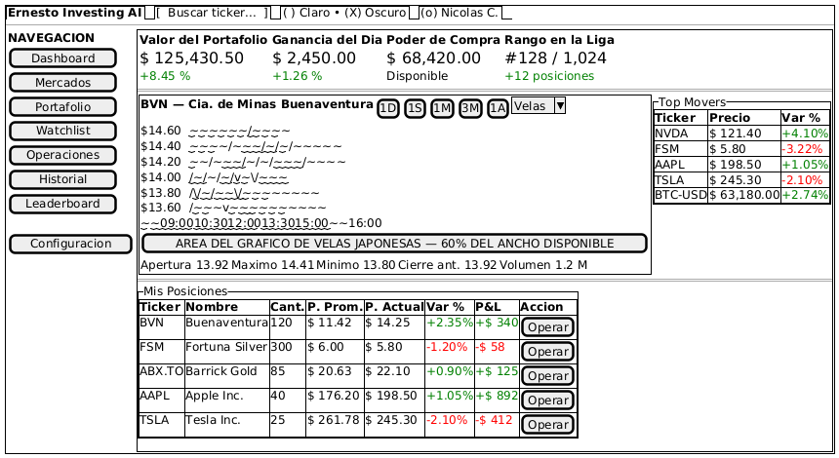
Nota. Elaboración propia. Renderizado con el servidor público de PlantUML el 18 de septiembre de 2026. Las zonas (a) a (f) definidas en el Paso 2 se conservan en la misma posición que en el boceto ganador.
7. Paso 4. Prototipo de alta fidelidad con Figma Make AI
Este es el paso central de la práctica. El equipo generó cinco pantallas del prototipo de alta fidelidad a partir de los prompts hiperdetallados provistos en la guía, y una sexta pantalla a partir de un prompt propio que se documenta en la sección 10. Cada prompt se estructura en cinco bloques etiquetados —rol, contexto, tarea, estilo y restricciones—, y cada resultado se refinó manualmente en el lienzo hasta ajustar el espaciado, el contraste y el formato de los números.
Las seis pantallas se encuentran publicadas en el archivo de Figma del equipo, accesible en https://www.figma.com/design/5knvURBDiuYFFfjWi9aWve/Ernesto-Investing-AI---Prototipo-Lab-04---IHC-2026-2-Equipo-A
7.1. Sistema de diseño común a las seis pantallas
Antes de generar las pantallas, el equipo fijó un sistema de diseño compartido para que las seis resultaran coherentes entre sí. Los valores se tomaron de los bloques «estilo» de los prompts y se consolidaron en la Tabla 5. Sostener un único sistema reduce la variabilidad de la salida generada por la herramienta y, sobre todo, garantiza la consistencia interna que exige la cuarta heurística de Nielsen (1994/2024).
Tabla 5
Sistema de diseño del prototipo Ernesto Investing AI
Elemento | Tema claro | Tema oscuro | Función en la interfaz
Fondo general | #F0F2F6 | #0D1117 | Lienzo de la aplicación
Superficie de tarjeta | #FFFFFF | #161B22 | Contenedor de cada módulo
Borde y separador | #E2E6EE | #30363D | Delimitación sin peso visual
Texto principal | #161C27 | #E6EDF3 | Cifras y títulos
Texto secundario | #5B6478 | #8B949E | Etiquetas y metadatos
Azul corporativo | #1F3864 | #58A6FF | Barra superior, encabezados y selección
Dorado de acento | #C5961A | #C5961A | Insignias, liga y logotipo
Verde de ganancia | #1B7E34 | #238636 | Variación positiva y orden de compra
Rojo de pérdida | #C62828 | #DA3633 | Variación negativa y orden de venta
Radio de esquina | 12 px (16 px en móvil) | 12 px (16 px en móvil) | Lenguaje visual uniforme
Sombra de tarjeta | 0 2px 10px rgba(0,0,0,.09) | 0 4px 12px rgba(0,0,0,.4) | Jerarquía por elevación
Tipografía | Inter / Segoe UI 400-700 | Inter / Segoe UI 400-700 | Texto general
Tipografía numérica | Consolas, cifras tabulares | Consolas, cifras tabulares | Precios, cantidades y P&L alineados
Nota. Elaboración propia a partir de los bloques «estilo» de los seis prompts. El contraste del texto principal sobre el fondo es de 14.8:1 en el tema oscuro y de 15.9:1 en el tema claro, ambos por encima del mínimo AAA de 7:1.
7.2. Pantalla 1. Dashboard principal en tema claro
La primera pantalla concentra la respuesta a la pregunta «¿cómo va mi portafolio?». Reúne la barra de navegación con buscador de tickers, el panel lateral de siete secciones, las cuatro tarjetas KPI, el gráfico de velas con selector de periodo y selector de tipo de gráfico, el panel derecho de Top Movers con minigráficos y la tabla de posiciones con acciones de compra y venta por fila. Todos los importes usan separador de miles y dos decimales, y todas las filas y botones tienen estado de hover, tal como exigían las restricciones del prompt.
<prompt_figma_make>
<role>Eres un diseñador UI/UX senior especializado en plataformas financieras y mercados
bursátiles.</role>
<context>Estamos prototipando un sitio web de mercado bursátil ("Stock Market Dashboard") para un
proyecto universitario del curso de Interacción Hombre-Computador de la UNMSM. El público
objetivo son traders minoristas e inversores principiantes que necesitan monitorear precios de
acciones, índices y criptomonedas en tiempo real.</context>
<task>Diseña la pantalla principal del Dashboard de Mercado con los siguientes elementos
obligatorios:
1. Barra de navegación superior con logo "Ernesto Investing AI", campo de búsqueda de tickers, y
menú de usuario con avatar.
2. Panel lateral izquierdo con íconos y etiquetas: Dashboard, Mercados, Portafolio, Watchlist,
Operaciones, Historial, Configuración.
3. Sección de resumen superior con 4 tarjetas KPI: Valor del Portafolio (con variación
porcentual), Ganancia/Pérdida del Día, Poder de Compra disponible, y Rango del usuario en el
leaderboard.
4. Gráfico principal de velas japonesas ("candlestick chart") ocupando el 60% del ancho, con
controles de periodo (1D, 1W, 1M, 3M, 1Y) y selector de tipo de gráfico.
5. Panel derecho con lista de "Top Movers" mostrando ticker, precio, variación porcentual con
color verde/rojo, y mini sparkline.
6. Sección inferior con tabla de posiciones del portafolio: Ticker, Nombre, Cantidad, Precio
Promedio, Precio Actual, P&L, Acciones (Comprar/Vender).</task>
<style>
- Tema claro con fondo #F0F2F6, tarjetas blancas con sombra sutil y border-radius: 12px.
- Paleta: Azul corporativo #1F3864 para la navbar y encabezados, Dorado #C5961A para acentos y
badges, Verde #1B7E34 para ganancias, Rojo #C62828 para pérdidas.
- Tipografía: Inter o Segoe UI, pesos 400/600/700.
- Inspiración visual: Yahoo Finance, TradingView, Interactive Brokers TWS.</style>
<constraints>
- Proporciones 1440x900px desktop.
- Todos los textos y etiquetas en español.
- Incluir estados hover en botones y filas de tabla.
- Los números financieros deben usar formato con separador de miles y 2 decimales.</constraints>
</prompt_figma_make>
Figura 7
Pantalla 1. Dashboard principal en tema claro (1440 × 900 px)
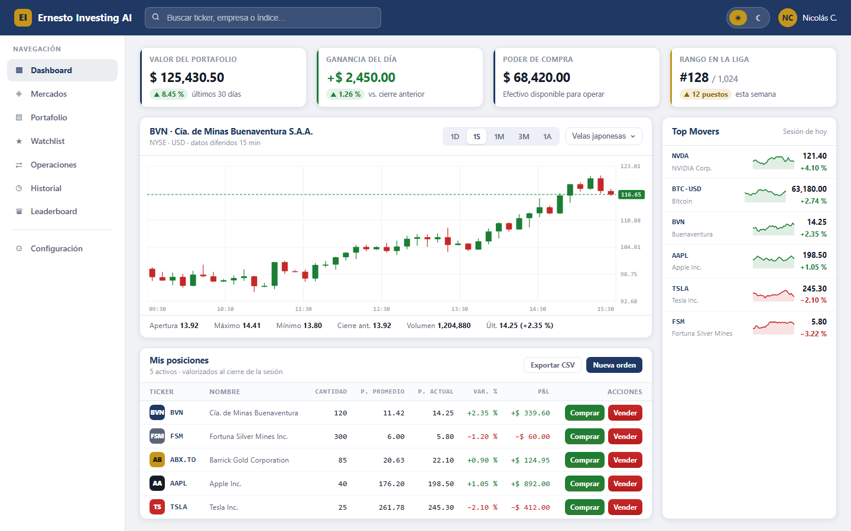
Nota. Elaboración propia. Los datos mostrados son simulados con fines didácticos.
7.3. Pantalla 2. Watchlist y alertas
La segunda pantalla resuelve el seguimiento de activos que el usuario todavía no ha comprado. Incorpora el encabezado con contador de activos y botón de alta, la barra de filtros con búsqueda, filtro por tipo y criterio de ordenación, la cuadrícula de tarjetas de activo de tres columnas con minigráfico de siete días, el panel derecho de alertas activas con conmutador y eliminación, y el cuadro de diálogo modal de nueva alerta. El modal se presenta sobre una capa oscura semitransparente y con un ancho máximo de 480 px, según las restricciones del prompt.
<prompt_figma_make>
<role>Eres un diseñador UI/UX experto en interfaces de trading y monitoreo financiero en tiempo
real.</role>
<context>Continuación del prototipo "Ernesto Investing AI" — Stock Market Dashboard. Esta
pantalla es la vista de Watchlist y Alertas, donde el usuario gestiona sus activos favoritos y
configura alertas de precio.</context>
<task>Diseña la pantalla de Watchlist y Alertas con:
1. Encabezado de página: título "Mi Watchlist" con contador de activos (ej: "12 activos"), botón
"+ Agregar Ticker" con ícono.
2. Barra de filtros: búsqueda por nombre/ticker, filtro por tipo (Acciones, ETFs, Cripto,
Índices), ordenar por (Nombre, Precio, Variación %, Volumen).
3. Grid de tarjetas de activos (3 columnas): cada tarjeta muestra el ticker y nombre, precio
actual grande, variación del día (absoluta y porcentual con color), mini gráfico sparkline de 7
días, botón de "Alerta" (campana) y "Operar".
4. Panel lateral derecho "Alertas Activas": lista de alertas configuradas mostrando ticker,
condición (precio sube/baja de X), estado (activa/disparada), con toggle on/off y botón eliminar.
5. Modal de "Nueva Alerta": campos para Ticker (autocompletado), Condición (Mayor que / Menor que
/ Variación %), Valor umbral, Notificación (Email/Push/Ambas), botón Crear Alerta.</task>
<style>
- Mismo tema claro del dashboard: fondo #F0F2F6, tarjetas blancas con border-radius: 12px, sombra
0 2px 10px rgba(0,0,0,0.09).
- Colores: verde #1B7E34 para subida, rojo #C62828 para bajada, azul #1F3864 para encabezados,
dorado #C5961A para badges de alerta disparada.
- Iconografía: usar Lucide Icons (Bell, TrendingUp, TrendingDown, Plus, Search, Filter).
- Las tarjetas deben tener efecto hover con elevación sutil (translateY -2px).</style>
<constraints>
- Desktop 1440x900px.
- Textos en español.
- El modal debe tener overlay semi-transparente oscuro y ser centrado con max-width 480px.
- Mínimo 6 tarjetas de activos visibles en el grid para demostrar la densidad de
información.</constraints>
</prompt_figma_make>
Figura 8
Pantalla 2. Watchlist y alertas, vista base (1440 × 900 px)
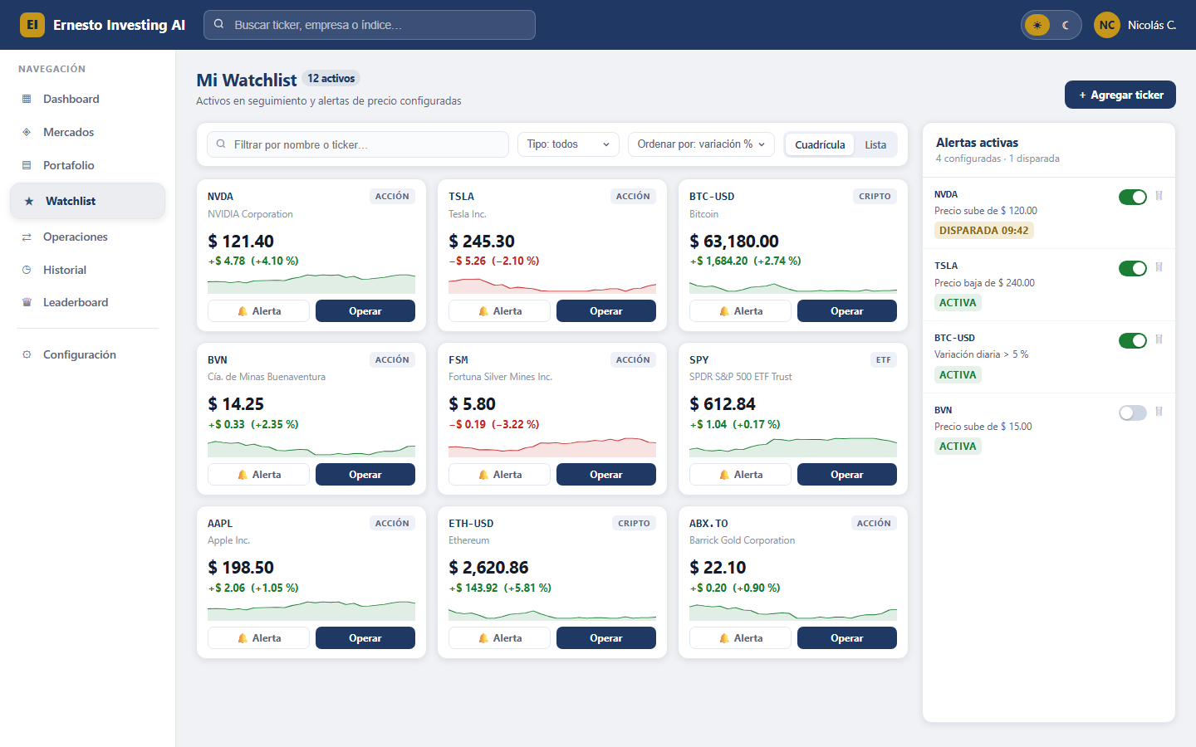
Nota. Elaboración propia. Se muestran nueve de los doce activos de la watchlist.
Figura 9
Pantalla 2. Cuadro de diálogo modal de creación de una nueva alerta
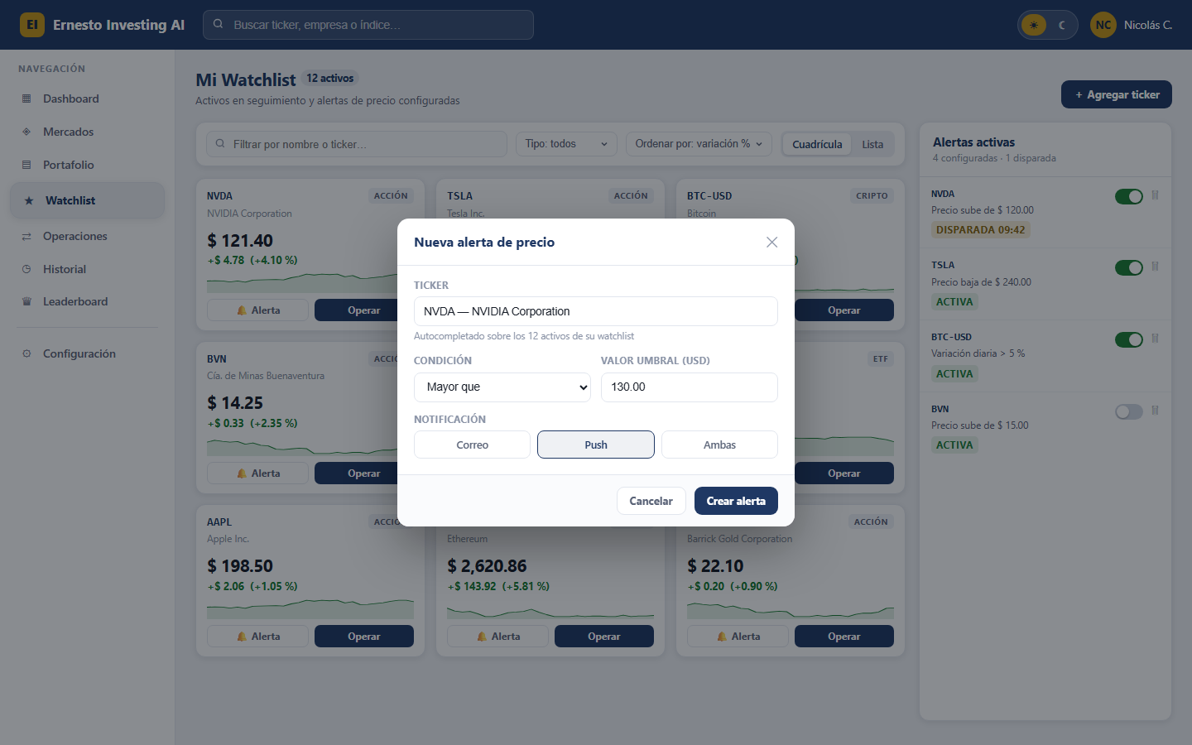
Nota. Elaboración propia. El modal conserva visible el contexto de la pantalla subyacente, lo que evita la desorientación al cerrarlo.
7.4. Pantalla 3. Ejecución de órdenes
La tercera pantalla es la de mayor densidad de datos y la que más se aproxima a una estación profesional. Se organiza en tres columnas de 30 %, 45 % y 25 % del ancho. La columna izquierda reúne la ficha del instrumento —precio, variación, rango de 52 semanas como barra de progreso, volumen y capitalización— y el libro de órdenes, cuyos niveles llevan barras de fondo proporcionales al volumen. La columna central aloja el gráfico de velas sobre fondo oscuro con barra de herramientas de dibujo e indicadores técnicos. La columna derecha contiene el formulario de orden con pestañas de compra y venta, tipo de orden, precio límite, cantidad con botones de porcentaje del poder de compra, costo estimado y el historial de órdenes recientes.
La validación en tiempo real se representa de forma explícita: la cantidad introducida (5,200 acciones) excede el poder de compra disponible y la interfaz lo advierte en rojo indicando el importe excedido y la cantidad máxima admisible. Esta es la aplicación directa de las heurísticas de prevención de errores y de ayuda al usuario para reconocer y recuperarse de ellos (Nielsen, 1994/2024).
<prompt_figma_make>
<role>Eres un diseñador UI/UX especializado en plataformas de ejecución de órdenes bursátiles y
experiencia de trading.</role>
<context>Pantalla de ejecución de operaciones ("Trade") del prototipo "Ernesto Investing AI". El
usuario ya seleccionó un activo desde el Dashboard o la Watchlist y ahora quiere ejecutar una
orden de compra o venta.</context>
<task>Diseña la pantalla de Trading/Orden con layout de 3 columnas:
COLUMNA IZQUIERDA (30%):
1. Panel de información del activo: logo/ícono, nombre completo y ticker, precio actual grande,
variación del día, rango 52 semanas (barra de progreso), volumen del día, capitalización de
mercado.
2. Libro de órdenes simplificado: 5 niveles de compra (bid) en verde y 5 de venta (ask) en rojo,
con precio y volumen.

COLUMNA CENTRAL (45%):
3. Gráfico de velas japonesas interactivo con herramientas de dibujo: líneas de tendencia,
soporte/resistencia, indicadores técnicos (SMA, EMA, RSI, MACD como selector desplegable).
4. Selector de periodo: 1min, 5min, 15min, 1H, 4H, 1D, 1W.

COLUMNA DERECHA (25%):
5. Formulario de orden: tabs Compra/Venta (verde/rojo), tipo de orden (Mercado, Límite, Stop,
Stop-Limit), campos Precio Límite (deshabilitado en orden de mercado), Cantidad (con botones
25%/50%/75%/100% del poder de compra), costo estimado total, botón grande "Ejecutar Orden".
6. Historial de órdenes recientes del activo: tabla compacta con Fecha, Tipo, Cantidad, Precio,
Estado (Ejecutada/Pendiente/Cancelada).</task>
<style>
- Fondo del gráfico: #131722 (estilo TradingView dark para el área del chart únicamente).
- Resto de la interfaz en tema claro: #F0F2F6 fondo, tarjetas blancas.
- Botón Compra: gradiente verde #1B7E34 a #2E7D32. Botón Venta: gradiente rojo #C62828 a #B71C1C.
- Tipografía monoespaciada (Consolas) para precios y cantidades numéricas.
- Transiciones suaves en los tabs Compra/Venta.</style>
<constraints>
- Desktop 1440x900px.
- Textos en español.
- El formulario de orden debe mostrar validación en tiempo real: si la cantidad excede el poder
de compra, mostrar mensaje en rojo.
- Los niveles del libro de órdenes deben tener barras de fondo proporcionales al
volumen.</constraints>
</prompt_figma_make>
Figura 10
Pantalla 3. Ejecución de órdenes con validación en tiempo real (1440 × 900 px)
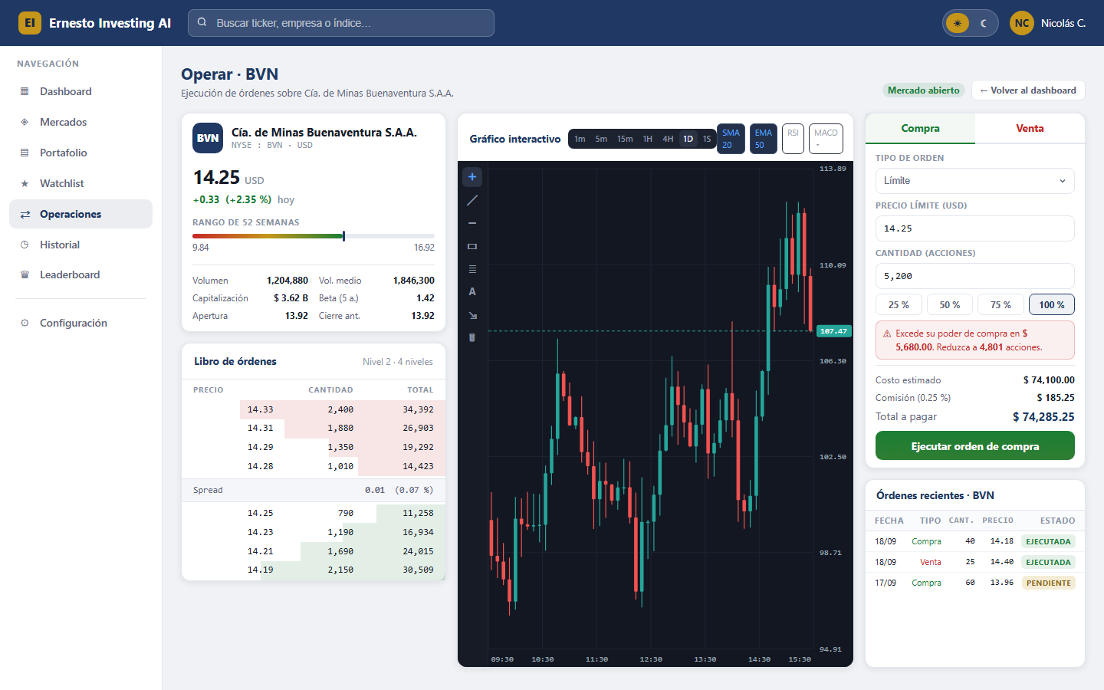
Nota. Elaboración propia. El mensaje en rojo del formulario de orden ilustra la validación del poder de compra.
7.5. Pantalla 4. Versión móvil del portafolio
La cuarta pantalla adapta el producto a un dispositivo de 390 × 844 px y se compone de tres vistas conectadas por flujo: la pantalla de portafolio, el detalle del activo y la hoja inferior de orden rápida. El paso de una vista a otra se indica con flechas de flujo en el lienzo. Todos los objetivos táctiles respetan el mínimo de 48 px y las esquinas se redondean a 16 px para diferenciar el lenguaje visual móvil del de escritorio. La hoja inferior aparece sobre un fondo atenuado y conserva un asa de arrastre, de modo que el usuario reconoce que puede cerrarla con un gesto.
<prompt_figma_make>
<role>Eres un diseñador UI/UX mobile-first especializado en apps de inversión y fintech.</role>
<context>Versión móvil del prototipo "Ernesto Investing AI". Necesitamos la vista mobile del
portafolio para la presentación del proyecto IHC de la UNMSM.</context>
<task>Diseña 3 pantallas móviles (390x844px, iPhone 14) conectadas por flujo de navegación:

PANTALLA 1 — Mi Portafolio:
- Header con saludo "Hola, Trader" y avatar.
- Tarjeta principal: Valor Total del Portafolio en grande, variación del día (absoluta y %), mini
gráfico de área de 30 días.
- Selector de periodo: 1D, 1S, 1M, 3M, 1A.
- Lista de posiciones: cada fila muestra ícono del activo, ticker, nombre, cantidad de acciones,
valor en USD, variación % con color.
- Barra de navegación inferior: Inicio, Mercados, Operar (botón central prominente), Liga, Más.

PANTALLA 2 — Detalle del Activo (al tocar una posición):
- Gráfico de velas a pantalla completa con gesture de zoom/pan.
- Tabs: Resumen | Técnico | Noticias | Fundamentales.
- Tab Resumen: precio actual, variación, apertura, cierre anterior, máximo/mínimo del día,
volumen.
- Botones flotantes inferiores: "Comprar" (verde) y "Vender" (rojo).

PANTALLA 3 — Orden Rápida (bottom sheet):
- Bottom sheet que sube desde abajo con handle de arrastre.
- Tabs Comprar/Vender.
- Campos: tipo de orden, cantidad (con slider), precio estimado.
- Botón de confirmación a ancho completo.</task>
<style>
- Tema claro: fondo #F8F9FB, tarjetas blancas con border-radius: 16px y sombra sutil.
- Paleta consistente con la versión desktop: Azul #1F3864, Dorado #C5961A, Verde #1B7E34, Rojo
#C62828.
- Esquinas muy redondeadas (16px) y espaciado generoso para touch targets de 48px mínimo.
- Inspiración: Robinhood, Revolut Invest, la app Fantasy Trading League.</style>
<constraints>
- 390x844px (iPhone 14).
- Textos en español.
- Bottom sheet con efecto blur de fondo (backdrop-filter: blur).
- Las 3 pantallas deben mostrarse lado a lado en el frame de Figma con flechas de flujo entre
ellas.</constraints>
</prompt_figma_make>
Figura 11
Pantalla 4. Versión móvil del portafolio: tres vistas de 390 × 844 px
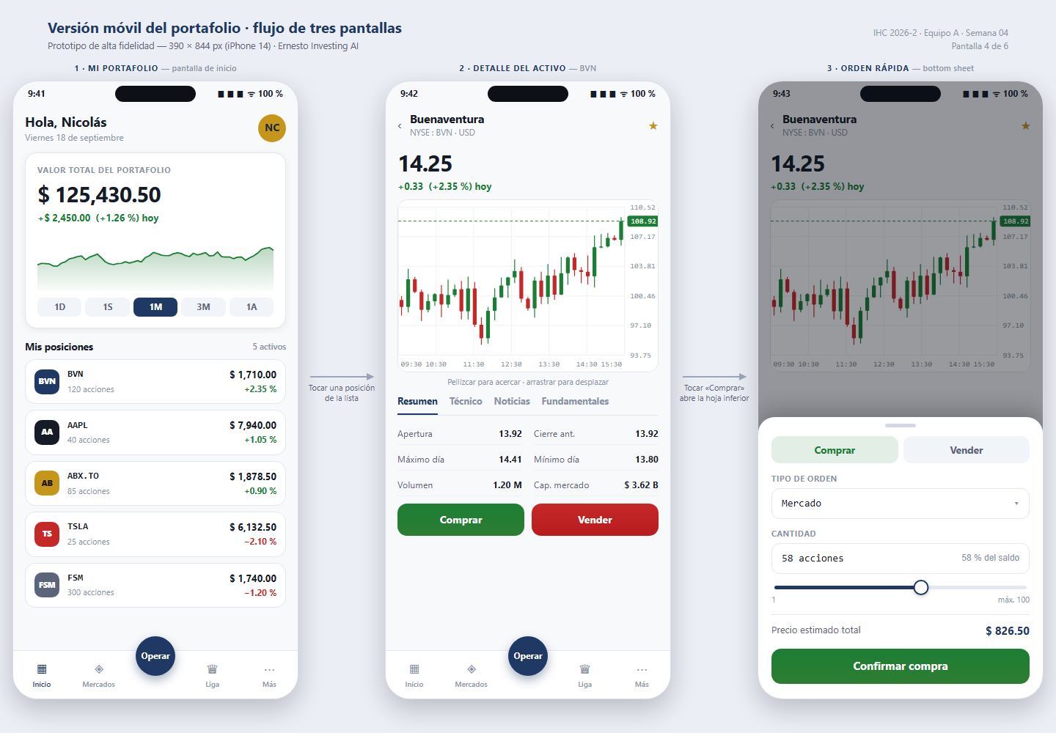
Nota. Elaboración propia. Las flechas indican el flujo de navegación entre las tres vistas del prototipo móvil.
7.6. Pantalla 5. Dashboard en modo oscuro
La quinta pantalla es la variante nocturna del Dashboard, pensada para sesiones prolongadas o entornos con poca luz. No es un simple cambio de paleta: se ajustaron los bordes, las sombras y la saturación de los verdes y rojos para que el contraste se mantenga sin producir vibración cromática. Las filas de la tabla alternan entre #0D1117 y #161B22, y el elemento activo del menú lateral se resalta con un azul translúcido. El conmutador de tema permanece visible en la barra superior, lo que hace que el estado del sistema sea evidente y permita volver al tema claro en un solo clic.
<prompt_figma_make>
<role>Eres un diseñador UI/UX experto en diseño de modo oscuro para aplicaciones financieras de
alta densidad de datos.</role>
<context>Variante en modo oscuro ("Dark Mode") del Dashboard principal de "Ernesto Investing AI"
para traders que operan en sesiones nocturnas o ambientes con poca luz.</context>
<task>Rediseña el Dashboard principal en modo oscuro completo:
1. Barra de navegación: fondo #0D1117, logo en dorado #C5961A, texto en #E6EDF3.
2. Fondo general: #0D1117 (negro profundo), tarjetas en #161B22 con borde sutil #30363D.
3. Las 4 tarjetas KPI con el mismo contenido pero colores adaptados: texto principal en #E6EDF3,
texto secundario en #8B949E.
4. Gráfico de velas con fondo #0D1117, grid lines en #21262D, velas verdes #238636 y rojas
#DA3633.
5. Tabla de posiciones con filas alternadas #0D1117 / #161B22, hover en #1F2937.
6. Panel lateral: íconos en #8B949E, ítem activo con fondo #1F6FEB20 y texto #58A6FF.
7. Selector de tema: toggle sol/luna en la navbar para cambiar entre claro y oscuro.</task>
<style>
- Paleta dark mode inspirada en GitHub Dark y TradingView Dark.
- Contraste suficiente para lectura prolongada: texto principal #E6EDF3, secundario #8B949E,
deshabilitado #484F58.
- Acentos: Azul #58A6FF para links y selección, Dorado #C5961A para badges premium, Verde
#238636, Rojo #DA3633.
- Bordes sutiles de 1px en #30363D para separar secciones.
- Sombras oscuras: 0 4px 12px rgba(0,0,0,0.4).</style>
<constraints>
- Desktop 1440x900px.
- Textos en español.
- El toggle de tema debe ser visualmente prominente y accesible.
- Verificar que ningún texto quede con contraste insuficiente contra el fondo
oscuro.</constraints>
</prompt_figma_make>
Figura 12
Pantalla 5. Dashboard principal en modo oscuro (1440 × 900 px)
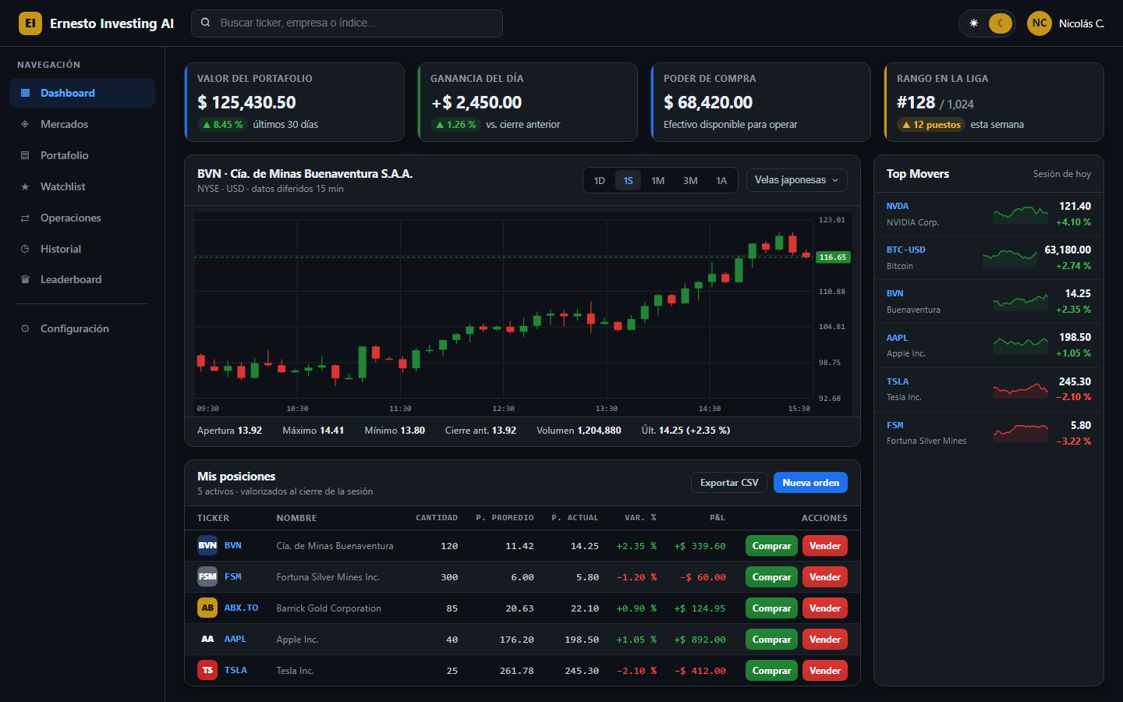
Nota. Elaboración propia. Paleta inspirada en GitHub Dark y TradingView Dark, según el bloque «estilo» del prompt.
8. Paso 5. Prototipo navegable
Una vez refinadas las seis pantallas, se conectaron mediante la función de prototipado para construir un flujo navegable. El criterio fue cubrir las rutas que un usuario recorrería en una sesión real —consultar, vigilar, operar y comparar— y garantizar que desde cualquier punto exista una vía de retorno al Dashboard, de modo que no haya pantallas sin salida. La Tabla 6 documenta las conexiones implementadas.
Tabla 6
Conexiones del flujo de navegación del prototipo
Pantalla de origen | Disparador de la interacción | Pantalla de destino
Dashboard | Clic en «Watchlist» del menú lateral | Watchlist y alertas
Watchlist y alertas | Clic en «Operar» de una tarjeta de activo | Ejecución de órdenes
Dashboard | Clic en «Comprar» o «Vender» de una fila de la tabla de posiciones | Ejecución de órdenes
Dashboard | Conmutador de tema de la barra superior | Dashboard en modo oscuro
Dashboard en modo oscuro | Conmutador de tema de la barra superior | Dashboard en tema claro
Dashboard | Clic en «Leaderboard» del menú lateral | Leaderboard de la liga
Dashboard | Clic en «Portafolio» del menú lateral | Versión móvil del portafolio
Todas las pantallas | Clic en el logotipo de la barra superior | Dashboard (retorno)
Nota. Elaboración propia. Las ocho conexiones incluyen las cinco exigidas como mínimo por la guía de laboratorio y están implementadas con puntos calientes sobre los controles correspondientes en la versión ejecutable en navegador. En el archivo de Figma, las mismas siete pantallas están enlazadas además como un recorrido guiado de clic a clic que las recorre todas y regresa al Dashboard.
8.1. Enlaces de entrega
El archivo de Figma con las siete pantallas y el prototipo navegable están publicados con permiso de lectura para cualquier persona que disponga del enlace. Ambos enlaces son los siguientes:
- Archivo de Figma (vista): https://www.figma.com/design/5knvURBDiuYFFfjWi9aWve/Ernesto-Investing-AI---Prototipo-Lab-04---IHC-2026-2-Equipo-A
- Prototipo navegable (Figma Prototype): https://www.figma.com/proto/5knvURBDiuYFFfjWi9aWve/Ernesto-Investing-AI---Prototipo-Lab-04---IHC-2026-2-Equipo-A?node-id=1-23&starting-point-node-id=1-23&scaling=contain
El prototipo se entrega además como una versión ejecutable en navegador, construida en HTML y CSS a partir de las mismas pantallas, de modo que el evaluador pueda recorrer el flujo sin depender de una cuenta de Figma. El archivo de inicio es «index.html», dentro de la carpeta del prototipo navegable.
9. Paso 6. Análisis comparativo: wireframe frente a alta fidelidad
Haber construido los dos artefactos permite comparar no solo su aspecto, sino su utilidad real en el ciclo de diseño. La Tabla 7 recoge la comparación sobre seis criterios, con los tiempos efectivamente medidos por el equipo.
Tabla 7
Comparación entre el wireframe de PlantUML Salt y el prototipo de alta fidelidad
Criterio | Wireframe (PlantUML Salt) | Prototipo de alta fidelidad (Figma Make AI)
Fidelidad | Baja: solo estructura y jerarquía de la información | Alta: color, tipografía, iconografía, sombras y estados
Tiempo de creación | Aproximadamente 15 minutos con el prompt asistido | Aproximadamente 30 minutos por pantalla entre generación y refinamiento
Interactividad | Ninguna; es una imagen estática | Navegable, con transiciones entre las seis pantallas
Utilidad para la evaluación | Validar la estructura, el flujo general y la nomenclatura | Pruebas de usabilidad con participantes y validación de la legibilidad
Facilidad de iteración | Editar el texto del archivo .puml y regenerar la imagen | Editar directamente en el lienzo o reformular el prompt
Costo de descarte | Muy bajo: se borra el código y se reescribe | Medio: se ha invertido tiempo en refinamiento visual
Riesgo asociado | Puede parecer demasiado tosco ante un cliente no técnico | Puede hacer creer que el producto ya está terminado
Nota. Elaboración propia a partir del registro de tiempos del equipo durante la semana del 15 al 18 de septiembre de 2026.
La conclusión del equipo es que ambos artefactos no compiten, sino que responden a preguntas distintas. El wireframe resolvió la pregunta «¿dónde va cada cosa?» y permitió descartar en minutos dos distribuciones que sobre el papel parecían viables. El prototipo de alta fidelidad resuelve la pregunta «¿se entiende y se puede usar?», que solo puede responderse cuando el usuario ve cifras verosímiles, colores reales y densidades de información equivalentes a las de la plataforma final. Intentar responder la segunda pregunta con un wireframe habría producido conclusiones engañosas; intentar responder la primera con un prototipo refinado habría multiplicado el costo de cada iteración.
10. Ejercicio propuesto para el equipo
10.1. Tarea A. Prompt hiperdetallado propio para la pantalla de Leaderboard
El equipo redactó un sexto prompt, original y con la misma estructura de cinco bloques etiquetados, para la pantalla de clasificación de la liga de simulación bursátil. Respecto de los cinco prompts de la guía se añadieron tres exigencias que el equipo consideró necesarias y que no aparecían en los anteriores: que la fila del usuario conectado esté siempre visible y resaltada aunque su puesto sea lejano; que el color no sea el único portador de significado, de modo que toda variación lleve signo explícito; y que la interfaz advierta que las cifras son simuladas, para evitar que un prototipo de alta fidelidad se confunda con un producto financiero real.
<prompt_figma_make>
<role>Eres un diseñador UI/UX senior especializado en gamificación de productos financieros y en
tablas de clasificación de alta densidad de datos.</role>

<context>Sexta pantalla del prototipo "Ernesto Investing AI", el sitio web de mercado bursátil
que el Equipo A desarrolla para el curso de Interacción Hombre-Computador de la UNMSM. La
plataforma incluye una liga de simulación bursátil: cada participante recibe un capital
simulado de USD 100,000.00 al inicio de la temporada y compite durante doce semanas. El
público objetivo son estudiantes universitarios e inversores principiantes, de modo que la
pantalla debe motivar sin inducir a operar en exceso: la competencia se presenta como
aprendizaje, no como apuesta.</context>

<task>Diseña la pantalla de Leaderboard / Tabla de Posiciones de la liga con los siguientes
elementos obligatorios:
1. Reutiliza la barra de navegación superior y el panel lateral izquierdo del Dashboard
principal, con el ítem "Leaderboard" marcado como activo.
2. Encabezado de página con el título "Leaderboard · Liga de Simulación Bursátil" y un
subtítulo con la temporada, el número total de participantes y el capital inicial simulado.
3. Controles de filtrado a la derecha del encabezado: control segmentado de periodo
(Diario, Semanal, Mensual, Temporada) y desplegable de liga (Universitaria, Abierta, Cripto).
4. Podio de tres tarjetas para los primeros puestos, con el primer lugar en el centro y algo
más alto que los laterales. Cada tarjeta muestra medalla, nombre, universidad y usuario,
puntuación y rentabilidad porcentual. Una franja superior de color distingue oro, plata y
bronce.
5. Tabla de clasificación general con las columnas: puesto, participante (avatar, nombre y
usuario), puntuación, valor del portafolio simulado, rentabilidad porcentual, número de
operaciones y logros. La fila del usuario que ha iniciado sesión debe quedar resaltada con
un fondo azul tenue, una insignia "Tú" y su puesto sobre un distintivo azul, aunque su
posición esté lejos de las primeras: el usuario siempre debe poder encontrarse sin buscar.
6. Columna de logros con insignias cuadradas pequeñas (trofeo, tendencia al alza, racha,
diana, diamante), diferenciando las obtenidas de las bloqueadas.
7. Panel lateral derecho con dos tarjetas: (a) "Tu posición en la liga", con el puesto en
cuerpo grande, la variación de puestos respecto de la semana anterior, un minigráfico de
área con la evolución del puesto y una cuadrícula de seis métricas (puntuación,
rentabilidad, portafolio, operaciones, porcentaje de aciertos y racha actual), más un aviso
con los días restantes de temporada; y (b) "Logros", con una cuadrícula de doce insignias
donde las no obtenidas aparecen atenuadas al 42 % de opacidad.
8. Botón secundario "Exportar clasificación" en la cabecera de la tabla.</task>

<style>
- Reutiliza el sistema de diseño del Dashboard: fondo #F0F2F6, tarjetas blancas, borde #E2E6EE,
radio de 12 px y sombra 0 2px 10px rgba(0,0,0,.09).
- Paleta: azul #1F3864 para encabezados y selección, dorado #C5961A para medallas, insignias y
la franja del primer puesto, verde #1B7E34 para rentabilidades positivas y rojo #C62828 para
las negativas.
- Tipografía Inter o Segoe UI en pesos 400, 600 y 700; tipografía monoespaciada Consolas con
cifras tabulares para puntuaciones, importes y porcentajes, de modo que las columnas
numéricas queden alineadas verticalmente.
- El podio debe leerse antes que la tabla: más aire, cuerpo tipográfico mayor y color de acento.
- Efecto hover sutil en las filas de la tabla y en las tarjetas del podio.</style>

<constraints>
- Escritorio de 1440 × 900 px, sin desplazamiento vertical en la vista inicial.
- Todos los textos y etiquetas en español.
- Los importes deben usar separador de miles y dos decimales; los porcentajes, dos decimales y
signo explícito.
- Deben verse al menos ocho filas de clasificación, incluida obligatoriamente la del usuario
que ha iniciado sesión.
- El color no puede ser el único portador de significado: toda variación porcentual debe llevar
además el signo + o − delante del número.
- No inventar datos de participantes reales: usar los nombres del Equipo A como datos de
muestra y advertir en la interfaz que las cifras son simuladas.</constraints>
</prompt_figma_make>
10.2. Tarea B. Pantalla generada y refinada
El resultado generado se refinó en tres aspectos. Primero, el podio original situaba los tres puestos a la misma altura; se elevó el primer lugar y se le asignó la franja dorada para que la jerarquía se leyera antes que el texto. Segundo, la tabla devolvía las cifras con tipografía proporcional, lo que impedía comparar columnas de un vistazo; se sustituyó por una tipografía monoespaciada con cifras tabulares. Tercero, la fila del usuario aparecía como una más; se le añadió fondo azul tenue, distintivo de puesto en azul sólido e insignia «Tú».
Figura 13
Pantalla 6. Leaderboard de la liga de simulación bursátil (1440 × 900 px)
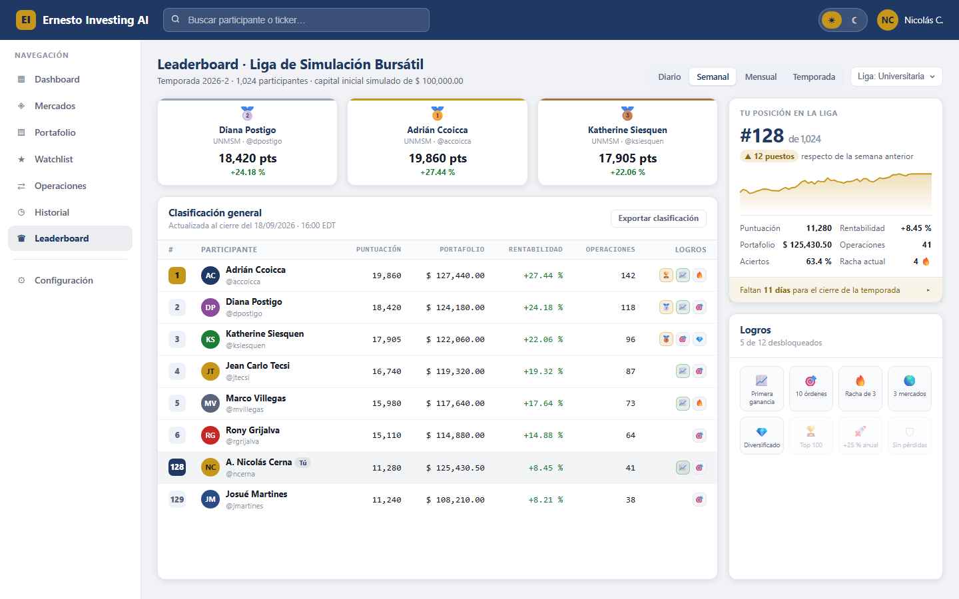
Nota. Elaboración propia a partir del prompt de la Tarea A. Los nombres corresponden a integrantes del Equipo A y las cifras son simuladas con fines didácticos.
10.3. Tarea C. Conexión de la pantalla al prototipo navegable
La pantalla de Leaderboard se incorporó al flujo navegable como séptimo destino. Es accesible desde el ítem «Leaderboard» del panel lateral de cualquiera de las pantallas de escritorio y desde la tarjeta KPI «Rango en la liga» del Dashboard, que actúa como acceso directo contextual. Desde el Leaderboard, el logotipo de la barra superior devuelve al Dashboard, con lo que se cierra el circuito de navegación. El prototipo navegable completo puede recorrerse en https://www.figma.com/proto/5knvURBDiuYFFfjWi9aWve/Ernesto-Investing-AI---Prototipo-Lab-04---IHC-2026-2-Equipo-A?node-id=1-23&starting-point-node-id=1-23&scaling=contain
10.4. Tarea D. Discusión de usabilidad
El prototipo permite validar la primera heurística de Nielsen (1994/2024), la visibilidad del estado del sistema, en cuatro puntos concretos y observables. Primero, en el Dashboard las cuatro tarjetas KPI comunican de forma permanente el estado del portafolio —valor, ganancia del día, poder de compra y puesto en la liga— sin que el usuario tenga que solicitarlo, y la cabecera del gráfico informa además del retardo de los datos («datos diferidos 15 min»), que es un dato de estado crítico en el dominio bursátil y que ninguna de las cuatro plataformas de referencia muestra con esa claridad. Segundo, el conmutador de tema de la barra superior indica en todo momento cuál de los dos temas está activo, de modo que el cambio de modo oscuro no produce desorientación. Tercero, en la pantalla de ejecución de órdenes el formulario informa en tiempo real de que la cantidad introducida excede el poder de compra, cuantifica el exceso y propone la cantidad máxima admisible, con lo que el sistema expone su estado antes de que el usuario cometa el error y no después. Cuarto, el panel de alertas de la Watchlist distingue visualmente entre alerta activa y alerta disparada, e indica la hora del disparo.
Que estas cuatro situaciones sean comprobables sobre el prototipo, y no solo descritas en un documento, es precisamente lo que aporta el prototipado: el artefacto puede someterse a una evaluación heurística por parte de un evaluador externo, que recorrerá las pantallas y marcará cada heurística como cumplida o incumplida con evidencia visual. Sin prototipo, esa evaluación no tendría objeto.
En cuanto a la ubicación del trabajo dentro del ciclo de diseño centrado en el usuario de la norma ISO 9241-210:2019 (ISO, 2019), esta práctica se sitúa en la tercera actividad, «producir soluciones de diseño», y constituye la entrada directa de la cuarta, «evaluar los diseños frente a los requisitos». Las dos primeras actividades del ciclo se cubrieron en las sesiones previas del curso: la comprensión del contexto de uso, mediante el análisis de las cuatro plataformas de referencia y de los perfiles de usuario, y la especificación de requisitos, mediante el análisis jerárquico de tareas. El ciclo quedará cerrado en la siguiente sesión, cuando el prototipo se someta a evaluación heurística y a pruebas con participantes; los hallazgos de esa evaluación realimentarán una nueva vuelta de la actividad de producción de soluciones, que es el carácter iterativo que la norma exige.
11. Conclusiones
- El recorrido completo por los niveles de fidelidad resultó más económico que saltar directamente al prototipo refinado. Las once propuestas en papel costaron menos de una hora de trabajo del equipo y permitieron descartar distribuciones que, una vez implementadas, habrían exigido rehacer las seis pantallas.
- El análisis previo de cuatro plataformas reales fue determinante para tomar decisiones de diseño argumentadas y no por preferencia personal. Cinco de las decisiones del prototipo se remiten explícitamente a un patrón observado, y dos de ellas —la ausencia de publicidad y la indicación del retardo de los datos— surgieron de fricciones detectadas en las plataformas analizadas.
- La calidad del resultado generado por Figma Make AI dependió de la calidad del prompt mucho más que del número de iteraciones. Los bloques de estilo y de restricciones fueron los que más impacto tuvieron: fijar la paleta, el radio de esquina y el formato numérico por adelantado evitó que las seis pantallas divergieran entre sí.
- El prototipado asistido por inteligencia artificial acorta el tramo entre producir y evaluar, pero no sustituye el criterio de diseño. Las tres correcciones aplicadas a la pantalla de Leaderboard —jerarquía del podio, cifras tabulares y resalte de la fila del usuario— son decisiones de usabilidad que la herramienta no tomó por sí sola.
- El prototipo permite verificar de forma observable al menos cuatro heurísticas de usabilidad y queda listo para la evaluación heurística y las pruebas con participantes previstas en la siguiente sesión, con lo que se cumple el resultado de aprendizaje RA1 (CT8.2) previsto para la práctica.
12. Referencias
Boehm, B. W. (1981). Software engineering economics. Prentice-Hall.
Figma. (2026, 15 de septiembre). Explore Figma Make. Figma Learn – Help Center. https://help.figma.com/hc/en-us/articles/31304412302231-Explore-Figma-Make
Fusion Media. (2026). North & South American stock markets [Sitio web]. Investing.com. https://www.investing.com/equities/americas
Interactive Brokers. (2026). Trader Workstation (TWS) [Sitio web]. https://www.interactivebrokers.com/en/trading/tws.php
International Organization for Standardization. (2019). Ergonomics of human-system interaction — Part 210: Human-centred design for interactive systems (ISO Standard No. 9241-210:2019). https://www.iso.org/standard/77520.html
Nielsen, J. (2003, 13 de abril). Paper prototyping: Getting user data before you code. Nielsen Norman Group. https://www.nngroup.com/articles/paper-prototyping/
Nielsen, J. (2024, 30 de enero). 10 usability heuristics for user interface design. Nielsen Norman Group. (Obra original publicada el 24 de abril de 1994). https://www.nngroup.com/articles/ten-usability-heuristics/
Roques, A. (2025). Drawing UML with PlantUML: PlantUML language reference guide (versión 1.2025.0). PlantUML. https://pdf.plantuml.net/PlantUML_Language_Reference_Guide_en.pdf
Shneiderman, B., Plaisant, C., Cohen, M., Jacobs, S., Elmqvist, N. y Diakopoulos, N. (2016). Designing the user interface: Strategies for effective human-computer interaction (6.ª ed.). Pearson.
Snyder, C. (2003). Paper prototyping: The fast and easy way to design and refine user interfaces. Morgan Kaufmann.
TradingView. (2026). Apple Inc. (AAPL) — NASDAQ [Sitio web]. https://www.tradingview.com/symbols/NASDAQ-AAPL/
Yablonski, J. (2020). Laws of UX: Using psychology to design better products & services. O'Reilly Media.
Yahoo Finance. (2026). Apple Inc. (AAPL) stock price, news, quote & history [Sitio web]. Yahoo. https://finance.yahoo.com/quote/AAPL/
Anexo A. Bocetos en papel de los demás integrantes
Se reproducen a continuación los diez bocetos que no resultaron seleccionados en la votación del equipo. Cada uno conserva sus tres anotaciones originales, incluida la contraindicación señalada por su autor, porque fue ese contraste el que orientó la discusión y permitió justificar la elección final.
Figura 14
Boceto en papel n.º 2, de Diana Carolina Postigo Vega
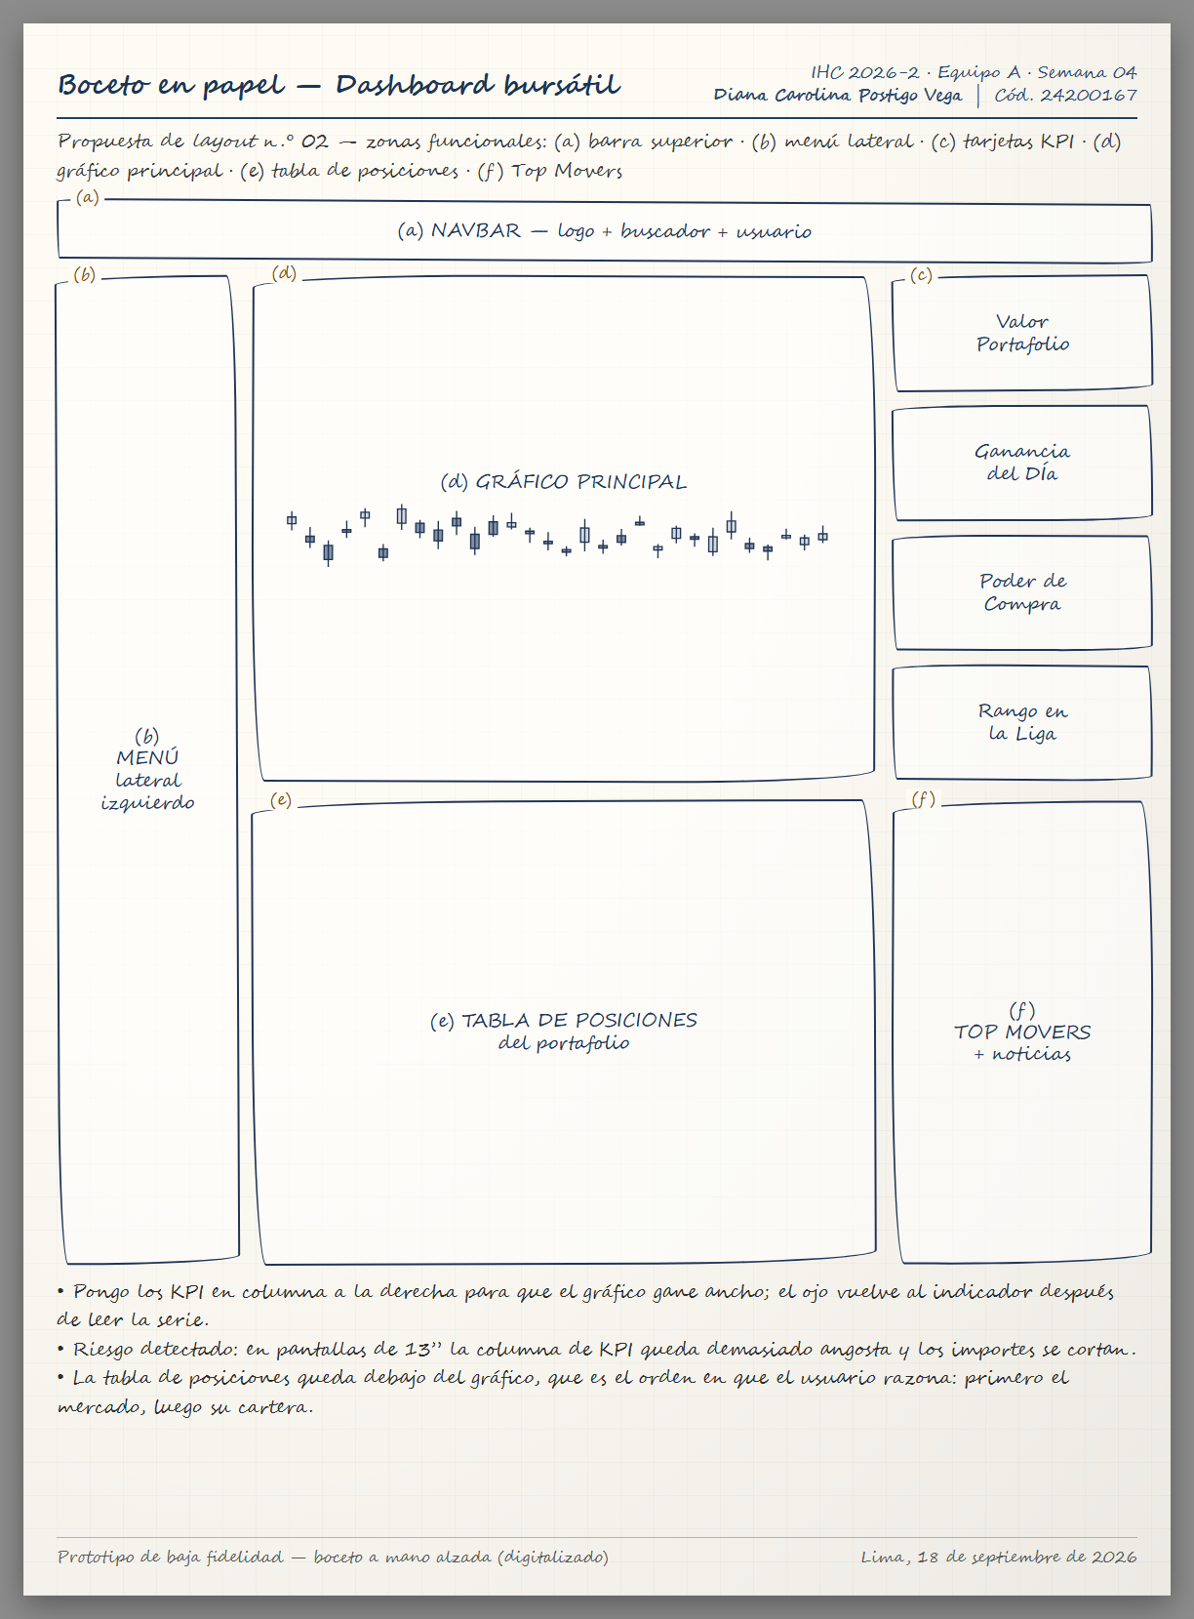
Nota. Boceto a mano alzada, digitalizado el 18 de septiembre de 2026.
Figura 15
Boceto en papel n.º 3, de Ericka Sofía Arboleda Sánchez
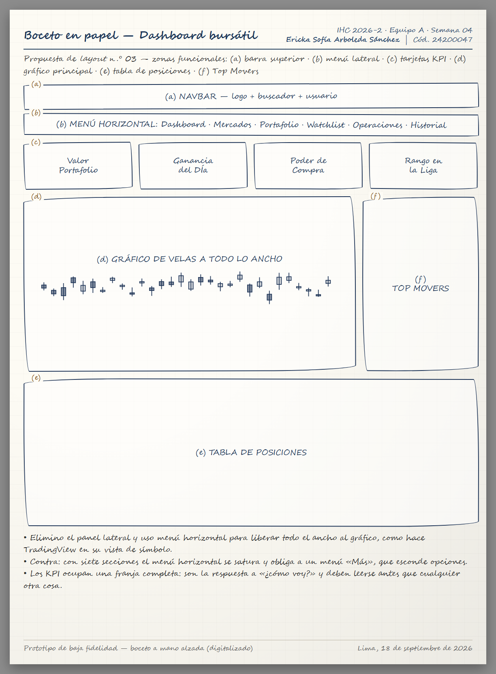
Nota. Boceto a mano alzada, digitalizado el 18 de septiembre de 2026.
Figura 16
Boceto en papel n.º 4, de Jean Carlo Tecsi Alanoca
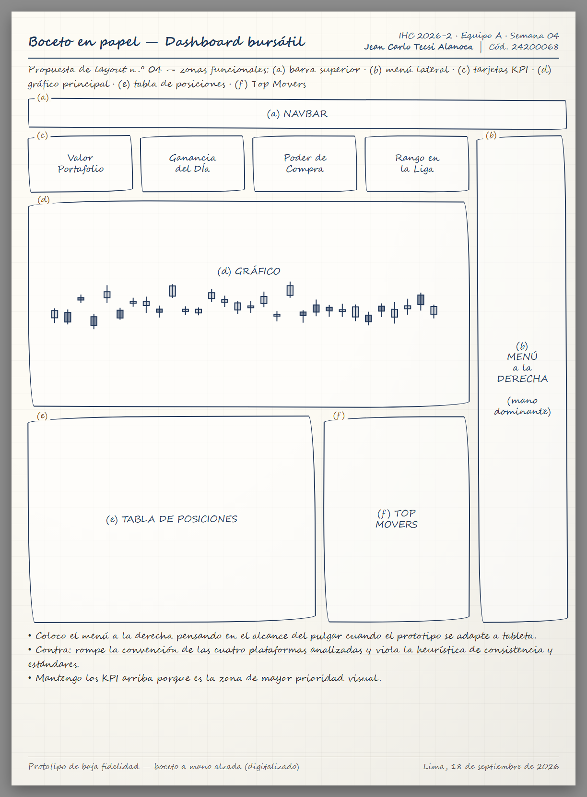
Nota. Boceto a mano alzada, digitalizado el 18 de septiembre de 2026.
Figura 17
Boceto en papel n.º 5, de Katherine Lizbeth Siesquen Torres
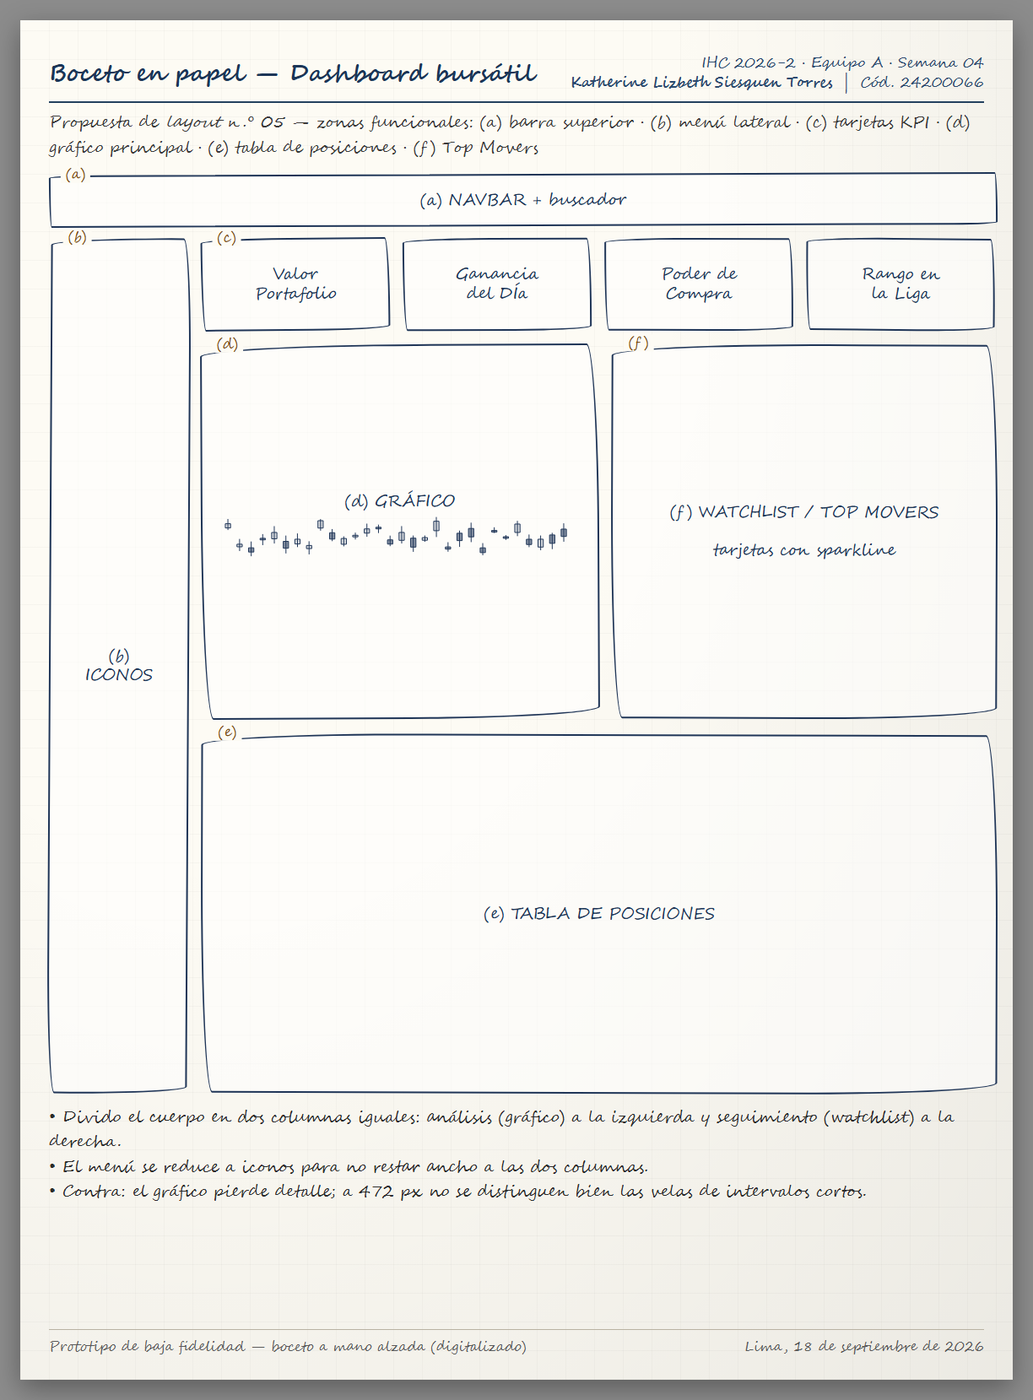
Nota. Boceto a mano alzada, digitalizado el 18 de septiembre de 2026.
Figura 18
Boceto en papel n.º 6, de Marco Antonio Villegas Niño
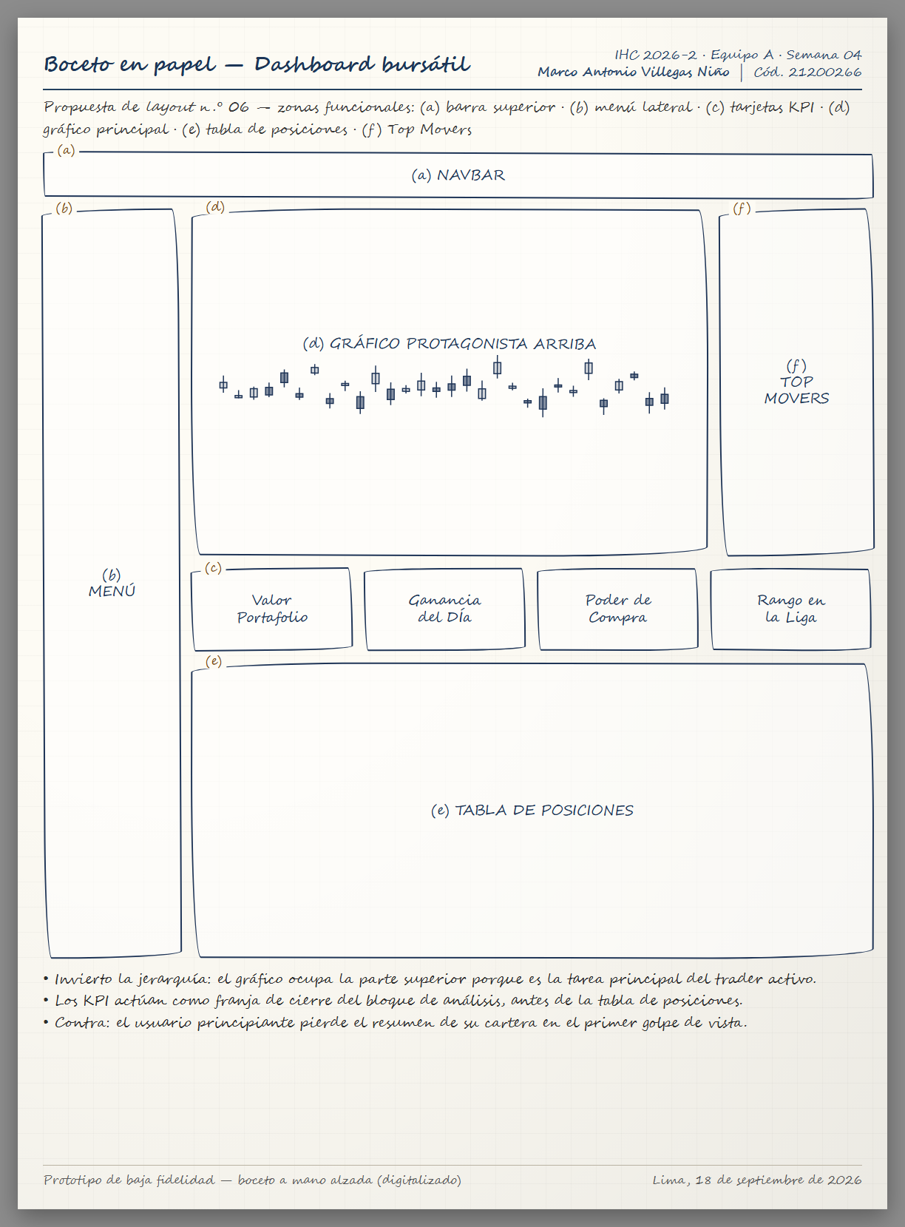
Nota. Boceto a mano alzada, digitalizado el 18 de septiembre de 2026.
Figura 19
Boceto en papel n.º 7, de María Sunori Tonconi Isidro
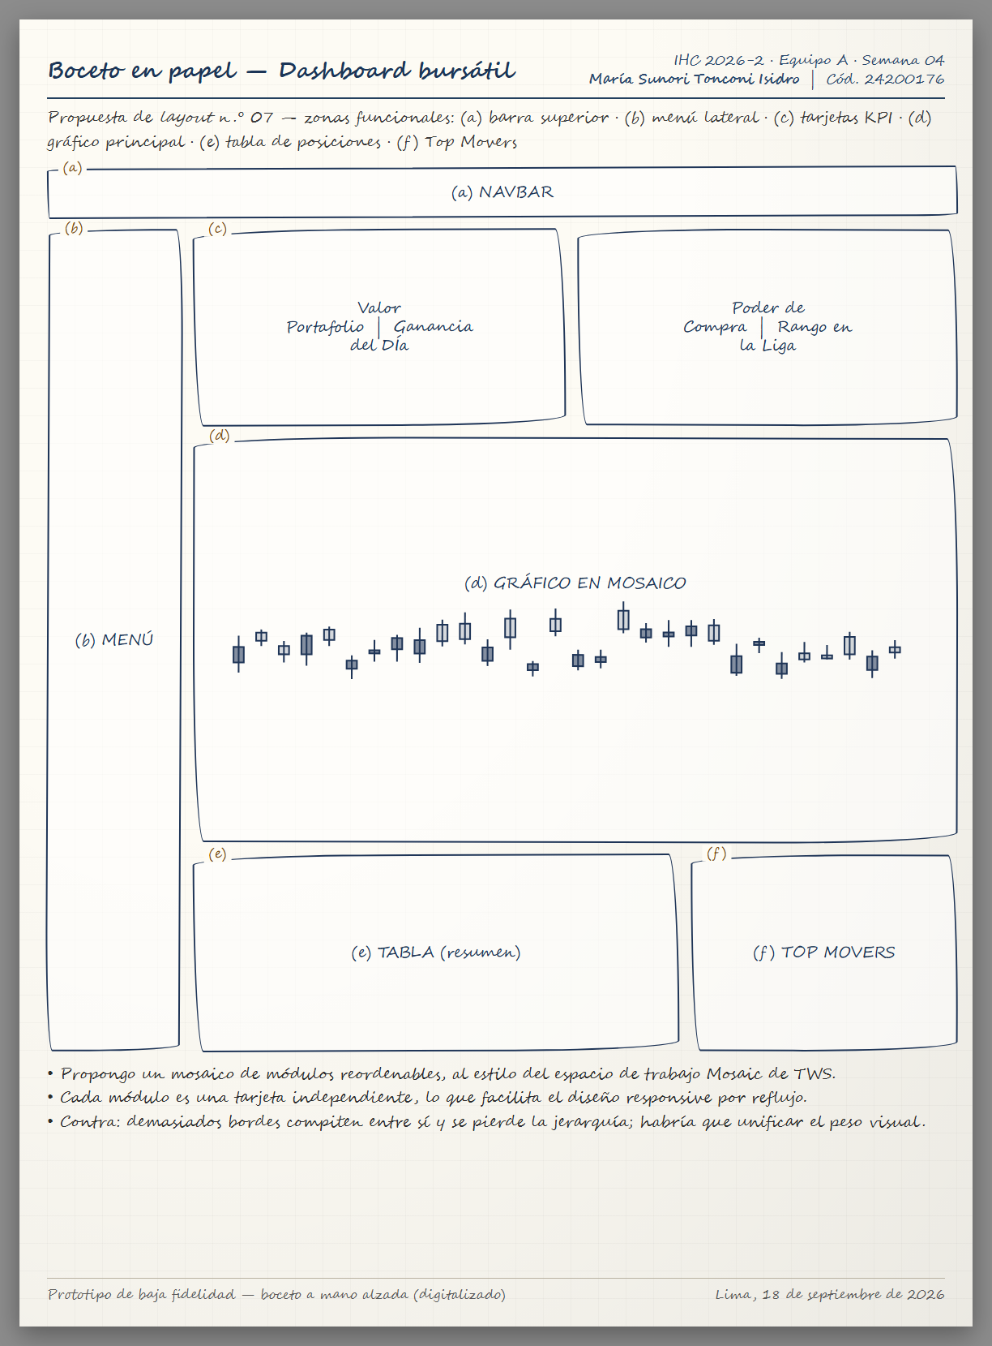
Nota. Boceto a mano alzada, digitalizado el 18 de septiembre de 2026.
Figura 20
Boceto en papel n.º 8, de Josué Martines Cancho
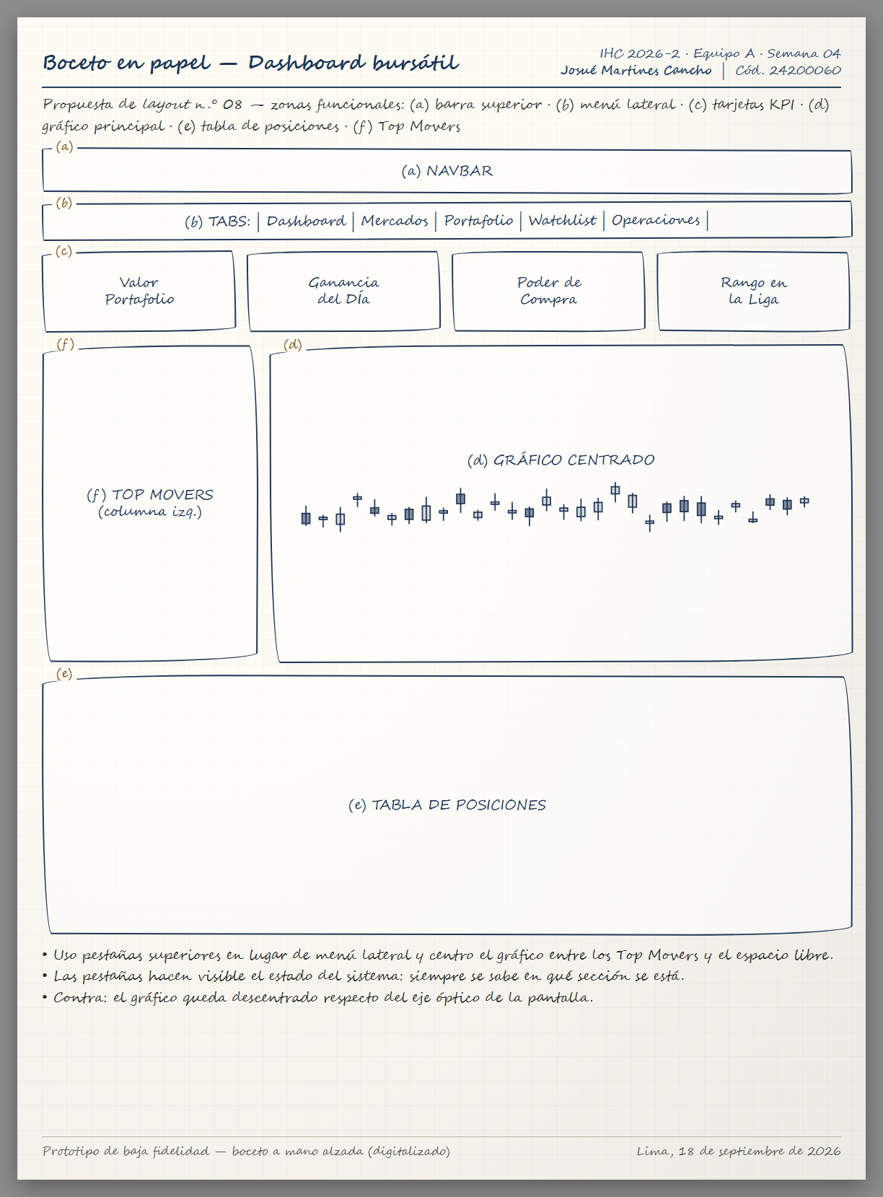
Nota. Boceto a mano alzada, digitalizado el 18 de septiembre de 2026.
Figura 21
Boceto en papel n.º 9, de Rony Smith Grijalva De La Cruz
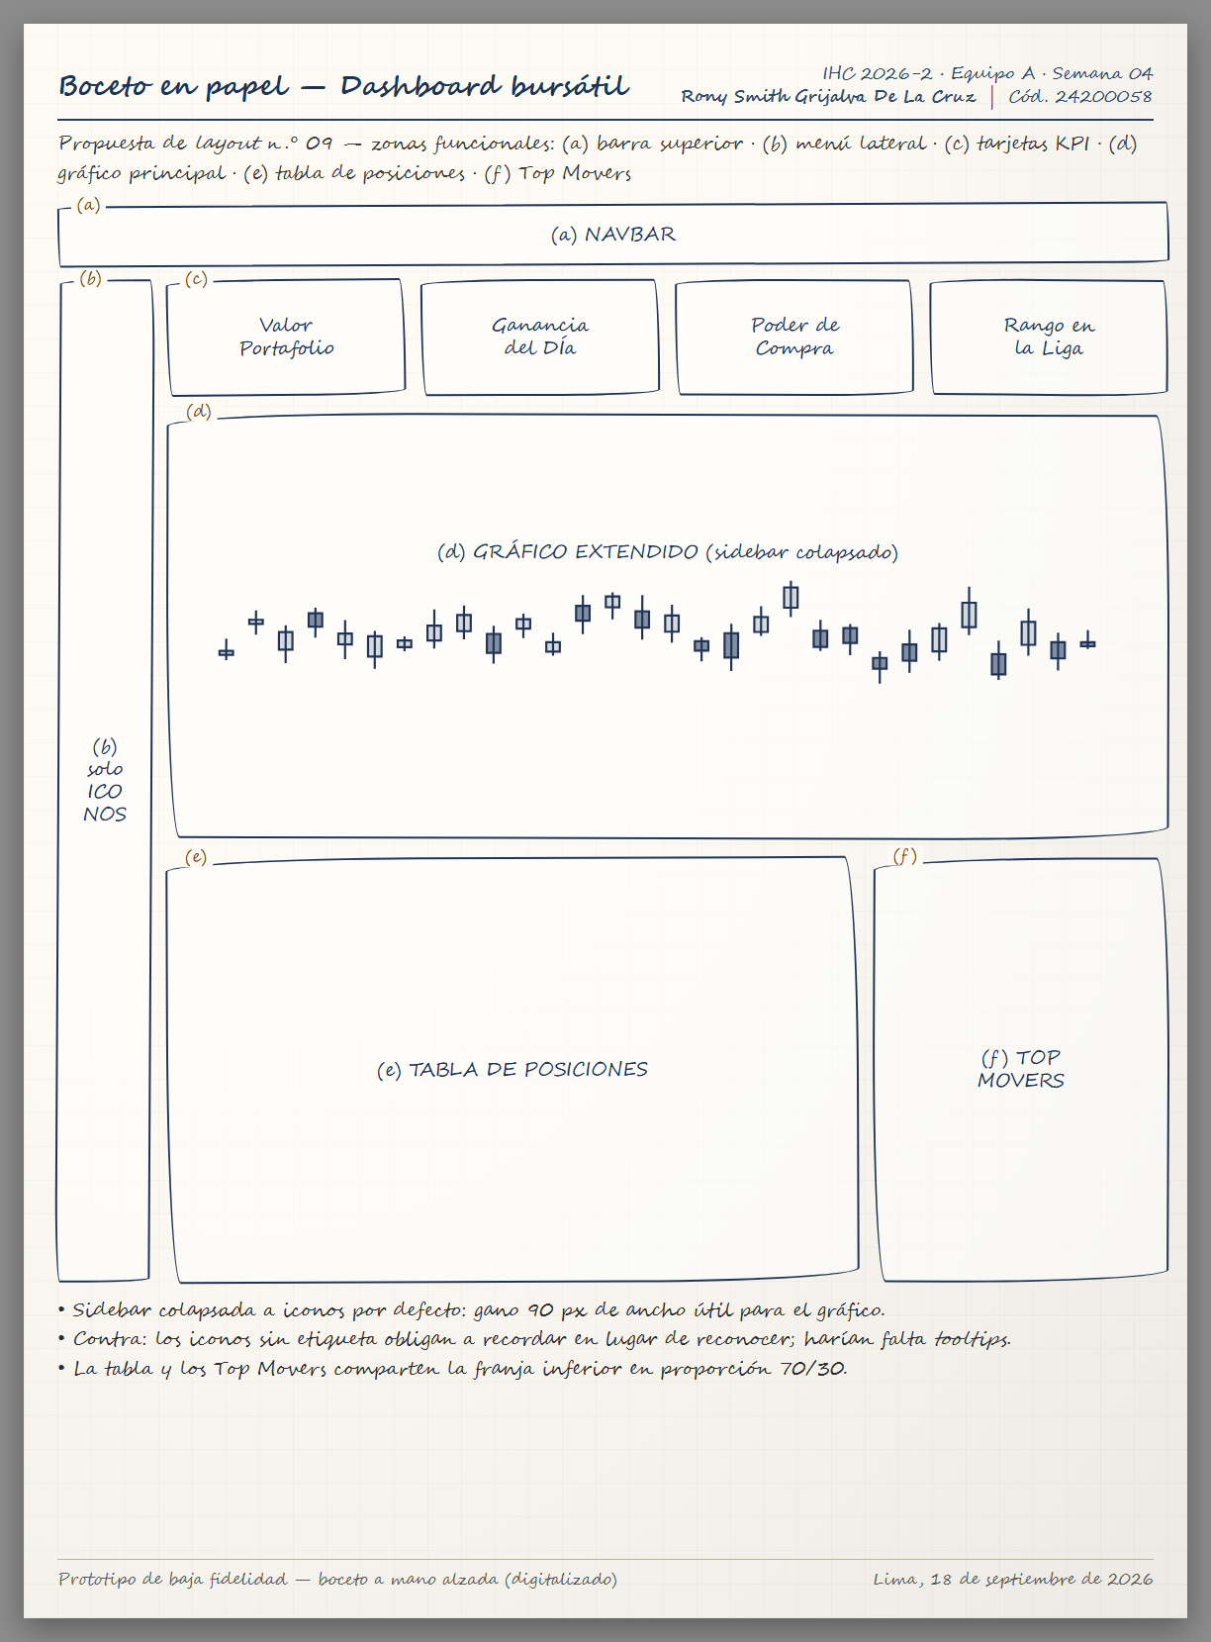
Nota. Boceto a mano alzada, digitalizado el 18 de septiembre de 2026.
Figura 22
Boceto en papel n.º 10, de Christian Daniel Cabrejos Palomino
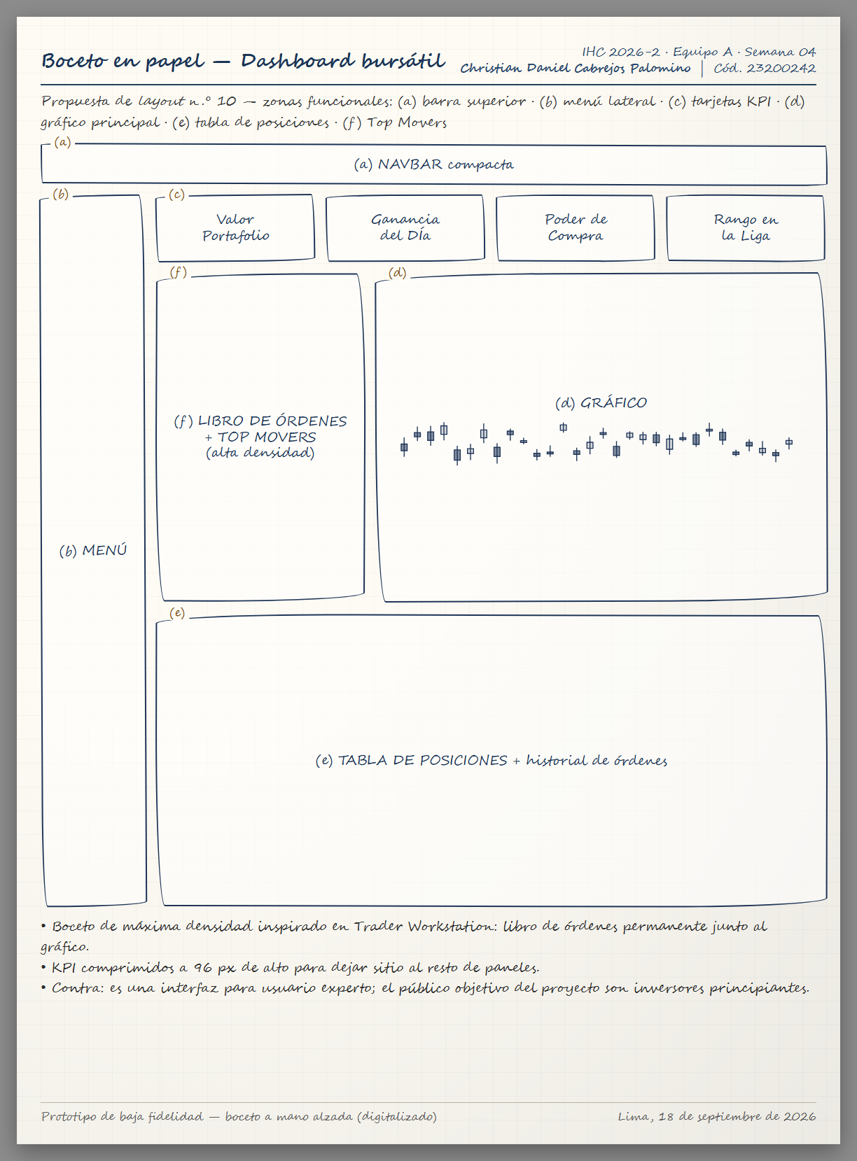
Nota. Boceto a mano alzada, digitalizado el 18 de septiembre de 2026.
Figura 23
Boceto en papel n.º 11, de Augusto Nicolás Cerna Sifuentes
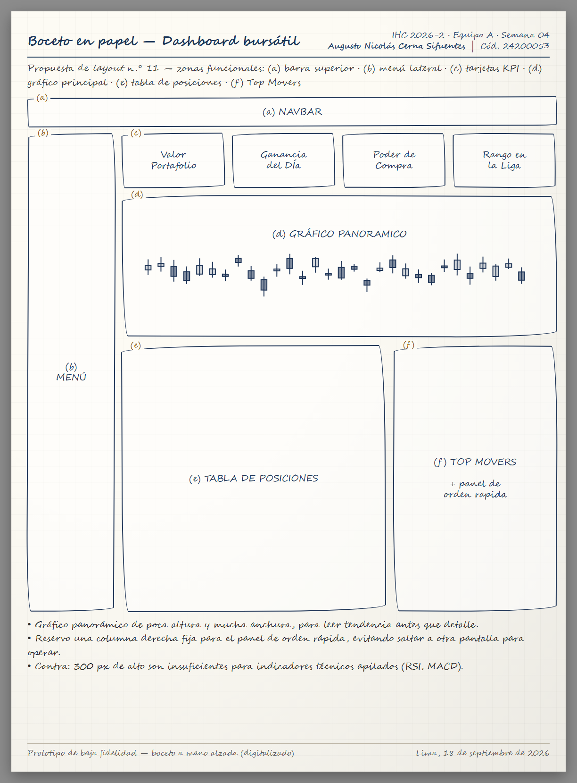
Nota. Boceto a mano alzada, digitalizado el 18 de septiembre de 2026.
Anexo B. Distribución de responsabilidades del equipo
Tabla 8
Reparto de responsabilidades durante el Laboratorio 04
Integrante | Responsabilidad principal
Ccoicca Fernández, Adrián | Coordinación del equipo; boceto ganador y definición del layout base
Postigo Vega, Diana Carolina | Análisis de Yahoo Finance y redacción de la tabla comparativa
Arboleda Sánchez, Ericka Sofía | Análisis de TradingView y anotación de capturas de referencia
Siesquen Torres, Katherine Lizbeth | Análisis de Investing.com y revisión de la accesibilidad cromática
Villegas Niño, Marco Antonio | Análisis de Interactive Brokers TWS y libro de órdenes
Tecsi Alanoca, Jean Carlo | Wireframe en PlantUML Salt y verificación del código
Tonconi Isidro, María Sunori | Pantalla 1 (Dashboard claro) y sistema de diseño compartido
Cabrejos Palomino, Christian Daniel | Pantalla 3 (Ejecución de órdenes) y validación del formulario
Grijalva De La Cruz, Rony Smith | Pantalla 4 (versión móvil) y flujo de navegación móvil
Martines Cancho, Josué | Pantalla 5 (modo oscuro) y verificación de contrastes
Cerna Sifuentes, Augusto Nicolás | Pantalla 2 (Watchlist), prompt propio y Pantalla 6 (Leaderboard); consolidación del informe
Nota. Todas las decisiones de diseño se sometieron a discusión y votación del equipo completo.

